LAPORAN KELOMPOK
KULIAH KERJA NYATA (KKN)
KELOMPOK 2255
LOKASI PEDUKUHAN SERUT
KELURAHAN PONJONG
KECAMATAN PONJONG
KABUPATEN GUNUNGKIDUL
PROVINSI DAERAH ISTIMEWA YOGYAKARTA

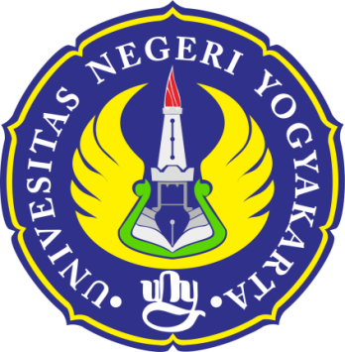

DISUSUN OLEH :
TIM KKN UNY SEMESTER KHUSUS 2015 KELOMPOK 2255

UNIVERSITAS NEGERI YOGYAKARTA
2015

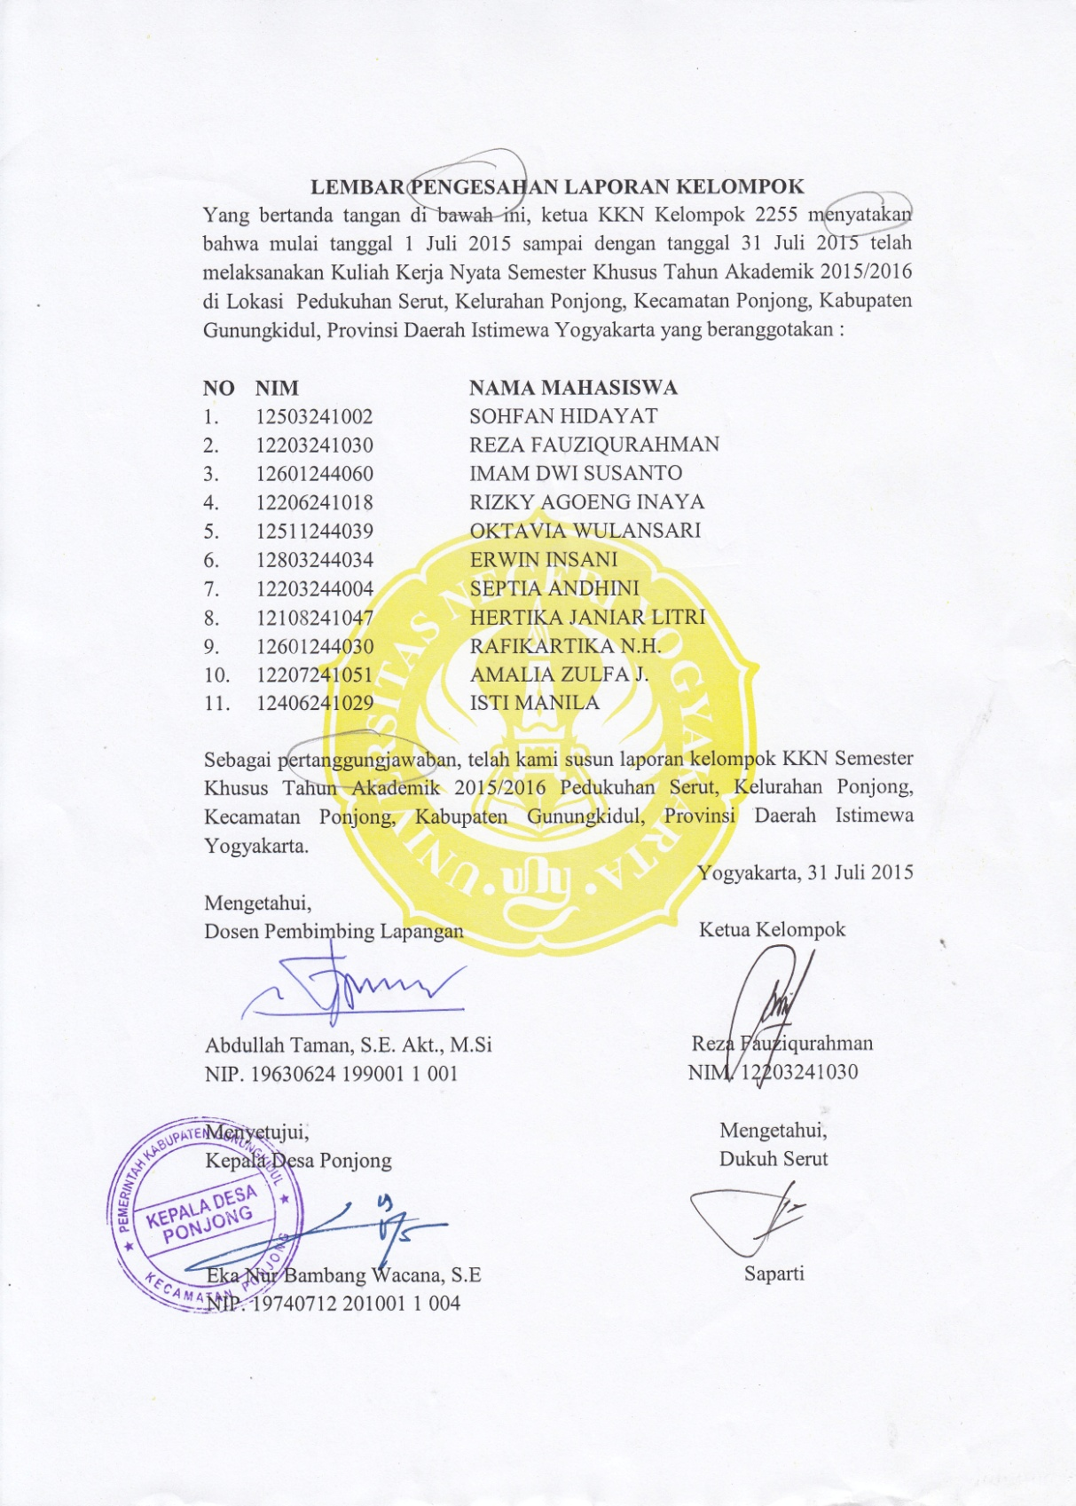

KATA PENGANTAR

Puji syukur kami panjatkan kehadirat Allah SWT yang telah memberikan kesempatan dan kemudahan dalam melaksakan kegiatan KKN UNY 2015 dan menyelesaikan penulisan laporan sebagai pertanggungjawaban kegiatan yang telah dilaksanakan.
Laporan hasil KKN ini meliputi observasi dan semua kegiatan. Selain itu, laporan ini juga memuat masalah-masalah yang dihadapi selama KKN berlangsung. Penulisan laporan adalah tugas kelompok dan individu yang wajib dilaksanakan oleh seluruh mahasiswa peserta KKN Universitas Negeri Yogyakarta Tahun Akademik 2015/2016.
Penyusun menyadari sepenuhnya bahwa penulisan laporan ini dapat diselesaikan berkat bantuan dari berbagai pihak, baik yang berupa bantuan moral maupun material. Oleh karena itu, penulis mengucapkan terima kasih kepada:
- Prof. Dr. Rochmat Wahab, M.Pd, M,A, selaku Rektor Universitas Negeri Yogyakarta.
- Segenap pimpinan Universitas Negeri Yogyakarta, dan Kepala LPPM Universitas Negeri Yogyakarta yang telah mengkoordinir KKN UNY 2015.
- Hj. Badingah, S.Sos selaku bupati Gunung Kidul yang telah memberikan izin untuk melaksanakan kegiatan KKN,
- Abdullah Taman, S.E. Akt., M.Si selaku dosen pembimbing KKN yang telah menyempatkan waktunya untuk membimbing kami selama kegiatan KKN berlangsung,
- Eka Nur Bambang Wacana, S.E selaku Kepala Desa Ponjong yang telah memberikan ijin kepada kami untuk melaksanakan kegiatan KKN di Desa Ponjong,
- Ibu Saparti selaku Kepala Dusun Serut yang telah memberikan ijin dan bimbingan kepada kami dalam menjalankan program KKN di Dusun Serut,
- Seluruh warga Dusun Serut, Ponjong yang telah berpartisipasi dalam kegiatan KKN kami,
Laporan ini sebagai bukti bahwa penyusun telah selesai melaksanakan Kuliah Kerja Nyata (KKN). Namun, penyusun menyadari bahwa masih ada kekurangan di laporan ini, untuk itu penyusun mengharapkan saran dan kritik yang dapat bermanfaat bagi semua pihak laporan ini dapat bermanfaat khususnya bagi penyusun dan bagi pembaca pada umumnya.

Yogyakarta, 31 Juli 2015
Penyusun,

Kelompok KKN UNY 2255
DAFTAR ISI

HALAMAN JUDUL……………………………………………………………...i
HALAMAN PENGESAHAN……………………………………………………ii
KATA PENGANTAR…………………………………………….……………..iii
DAFTAR ISI……………………………………………………….…………….iv
DAFTAR LAMPIRAN…………………………………………….…………….v
BAB I PENDAHULUAN
- Latar Belakang……………………………….……………………………….1
- Analisis Situasi………………………………………………………………..2
- Perencanaan Program Kerja…………………………………………………..5
BAB II PELAKSANAAN PROGRAM
- Pelaksanaan Program
- Persiapan………………………………………………………………….8
- Pelaksanaan……………………………………………………………….9
B. Pembahasan program kerja…………………………………………..………42
C. Analisis Hail dan Refleksi…………………………………………………...59
BAB III PENUTUP
- Kesimpulan………………………………………………………………….61
- Saran……………………………………………………………………..….62

LAMPIRAN
Artikel……………………………………………………………………………65
Lampiran 1 Biodata Kelompok KKN 2255…………………………………......73
Lampiran II Susunan Pengurus KKN 2255……………………………………...75
Lampiran III Matriks Kerja KKN 2255……………………………………...….76
Lampiran IV Rekapitulasi Dana KKN 2255………………………………….....77
Lampiran V Dokumentasi KKN 2255…………………………………………...80

DAFTAR LAMPIRAN

Lampiran 1 Biodata Kelompok KKN 2255
Lampiran II Susunan Pengurus KKN 2255
Lampiran III Matriks Kerja KKN 2255
Lampiran IV Rekapitulasi Dana KKN 2255
Lampiran V Dokumentasi KKN 2255

ABSTRAK
LAPORAN KULIAH KERJA NYATA
DI PEDUKUHAN SERUT, DESA PONJONG, KECAMATAN PONJONG,
KABUPATEN GUNUNGKIDUL
DAERAH ISTIMEWA YOGYAKARTA

Kuliah Kerja Nyata (KKN) merupakan salah satu program yang diselenggarakan oleh Universitas Negeri Yogyakarta untuk seluruh mahasiswa sebagai salah satu perwujudan Tri Dharma Perguruan Tinggi. Pengabdian masyarakat merupakan salah satu hal yang akan diwujudkan dalam program kerja KKN. Penerjunan KKN dilaksanakan pada tanggal 1 Juli 2015 dan program kerja KKN mulai dilaksanakan. Pelaksanaan program KKN dimulai dari observasi yang telah dilaksanaan sebelum penerjunan KKN. Hal tersebut berguna sebagai acuan penyusunan program kerja KKN yang akan dilaksanakan di Pedukuhan Serut, Desa Ponjong, Kecamatan Ponjong, Kabupaten Gunungkidul, DIY pada tanggal 1 Juli 2015 sampai 31 Juli 2015. Dengan kegiatan observasi ini mahasiswa dapat mengetahui potensi yang dimiliki oleh Pedukuhan Serut dan masyarakat sehingga dapat merencanakan program kerja yang akan dilaksanakan selama pelaksanaan KKN. Program kerja KKN terdiri atas 11 program fisik dan 6 program non fisik. Secara keseluruhan total program kerja yang direncanakan oleh kelompok adalah 17 program kerja. Sedangkan program kerja tambahan yakni 2 program kerja.
Realisasi program kerja yang terdiri 11 program fisik, 6 program non fisik dan 2 program tambahan yang terbagi dalam program kependidikan, kependudukan, lingkungan, dan aspek lain. Selain itu, juga terdapat 3 program incidental, yaitu kenduri, rapat karang taruna, dan pendampingan sosialisasi pemilu.
Hasil program kerja baik kelompok ataupun individu secara keseluruhan terlaksana dengan baik. Sambutan yang diberikan oleh masyarakat juga sangat baik. Masyarakat banyak membantu dalam program yang kami rencanakan. Pendanaan untuk pelaksanaan program berasal dari iuran mahasiswa KKN dan swadaya masyarakat.Total pendanaan program kerja KKN yaitu Rp2.121.600,00. Secara keseluruhan semua program kerja terlaksana sesuai dengan perencanaan meskipun ada beberapa kendala. Namun hal tersebut tidak mengurangi hasil dari pelaksanaan program kerja. Faktor pendukung pelaksanaan program KKN antara lain kemauan, kekompakan, antusias warga yang ikut serta membantu dan potensi yang dimiliki masing-masing mahasiswa KKN. Setelah KKN berakhir diharapkan warga Pedukuhan Serut hendaknya terus aktif mengembangkan segala potensi yang ada, baik SDA maupun SDM. Diharapkan setiap kegiatan yang telah berlangsung secara kontinyu tetap dipertahankan untuk membekali diri di kemudian hari.

Key words: Mahasiswa, KKN

BAB I
PENDAHULUAN

- Latar Belakang
Kuliah Kerja Nyata (KKN) Universitas Negeri Yogyakarta merupakan salah satu implikasi dari Tri Dharma Perguruan Tinggi yaitu pengabdian masyarakat. KKN bagi mahasiswa diharapkan dapat menjadi suatu pengalaman belajar yang baru untuk menambah pengetahuan, kemampuan, dan kesadaran hidup bermasyarakat. Bagi masyarakat sasaran, kehadiran mahasiswa diharapkan mampu memberikan motivasi dan inovasi dalam bidang pembangunan.
KKN adalah suatu bentuk pendidikan dengan cara memberikan pengalaman belajar kepada mahasiswa untuk hidup ditengah-tengah masyarakat diluar kampus, dan secara langsung mengidentifikasi serta menangani masalah-masalah pembangunan yang dihadapi.
KKN merupakan bentuk perwujudan pemberdayaan sumber daya manusia dalam proses pembangunan. Sumber daya manusia yang dimaksud yaitu mahasiswa dan masyarakat, dimana dalam pelaksanaan KKN saling terjadi interaksi dan komunikasi dalam proses pembelajaran. Dalam proses pembelajaran tersebut diharapkan mahasiswa mampu menghubungkan antara konsep-konsep akademis dengan realitas kehidupan dalam masyarakat.
KKN yang dilaksanakan harus memenuhi empat prinsip dan pola pendekatan yaitu pembelajaran, pemberdayaan, keterpaduan, dan berkelanjutan. Pembelajaran artinya mahasiswa belajar mengenai kondisi, potensi, kebutuhan dan permasalahan yang berkaitan dengan peningkatan SDM. Pemberdayan artinya progam KKN harus mampu meningkatkan produktivitas dan taraf hidup masyarakat. Keterpaduan artinya setiap progam harus berdasarkan pendekatan yang berwawasan dan berkarakter pada masyarakat. Berkelanjutan artinya pemberdayaan masyarakat dapat berkesinambungan oleh perguruan tinggi yang sama maupun perguruan tinggi yang lain.
Pada tahun ini, peraturan pelaksanaan KKN sedikit berbeda dari tahun-tahun sebelumnya. Tahun ini, waktu pelaksanaan KKN dibagi menjadi 3 waktu yaitu KKN Mandiri yang dilaksanakan pada semester genap dan semester gasal serta KKN khusus yang dilaksanakan pada semester khusus. Para mahasiswa yang mengambil program KKN diperbolehkan memilih sendiri waktu KKN sesuai yang diinginkan.
Secara garis besar tahap pelaksanaan KKN terbagi atas 3 tahap yakni tahap persiapan, pelaksanaan dan evaluasi tindak lanjut. Pada tahap persiapan meliputi perijinan, observasi dan pendekatan sosial, pembekalan dan observasi oleh mahasiswa, diskusi dan pemilihan progam. Pada tahap pelaksanaan meliputi pelaksanaan progam, bimbingan dan monitoring, dan penyusunan. Tahap terakhir yaitu evaluasi tindak lanjut yang meliputi ujian KKN. Pada penyusunan laporan terdiri 2 jenis laporan yaitu laporan kelompok yang disusun oleh kelompok mahasiswa dan laporan individu yang disusun oleh satu orang mahasiswa. Sedangkan pada tahap observasi dilakukan dengan metode: (1) tanya jawab, (2) dokumentasi, dan (3) melihat ke lapangan secara langsung.
Adapun yang termaksud dalam laporan ini adalah laporan program kerja kelompok yang telah direncakan dan dilaksanakan.

- Analisis Situasi
Kuliah Kerja Nyata (KKN) mandiri Universitas Negeri Yogyakartapada semester khusus tahun ajaran 2015/2016 untuk kelompok 2255 dilaksanakan di Pedukuhan Serut, Desa Ponjong, Kecamatan Ponjong, Kabupaten Gunungkidul, Provinsi Daerah Istimewa Yogyakarta. Pedukuhan Serut terdiri dari 4 RT. Keadaan ekonomi warga Pedukuhan Serut didominasi oleh warga yang berekonomi menengah. Sebagian besar warga bekerja sebagai peternak dan petani.

- Letak Geografis dan Batas Wilayah
Secara administratif Pedukuhan Serut terletak di Desa Ponjong, Kecamatan Ponjong, Kabupaten Gunungkidul, Provinsi Daerah Istimewa Yogakarta. Adapun batas wilayah pedukuhan Serut adalah sebagai berikut:
  - Sebelah Utara berbatasan dengan dukuh Kuwon dan dukuh Jaten.
  - Sebelah Timur berbatasan dengan desa Bethoro..
  - Sebelah Selatan berbatasan dengan dusun Munggur.
  - Sebelah Barat berbatasan dengan dusun Dadap.

- Keadaan Pemerintahan
Pedukuhan Serut dikepalai oleh seorang dukuh. Pedukuhan Serut terdiri dari 4 RT.Berikut nama-nama Ketua RT 01 sampai RT 04 Pedukuhan Serut:
Kepala Dukuh : Saparti
Ketua RW 1 : Andi Suryanto
Ketua RT 01 : Dwi Purwantoro
Ketua RT 02 : Suwarno
Ketua RT 03 : Sis Mukayat
Ketua RT 04 : Adi Muryanto

- Kondisi Alam dan Potensi Fisik
Wilayah Serut berupa daerah perbukitan dengan banyak pohon jati. Tanah di Pedukuhan Serut dalam kondisi gersang. Namun, memiliki pengairan atau irigasi yang baik sehingga dapat dimanfaatkan untuk menanam palawija seperti kacang tanah dan jagung.
Kondisi jalan utama di Pedukuhan Serut telah diaspal dan di cor. Wilayah Pedukuhan Serut sangat luas dan letak perumahan sedikit berjauhan.

- Keadaan Penduduk Pedukuhan Serut
Pedukuhan Serut terdiri dari 4 RT. RT 01 terdiri dari 16 Kepala Keluarga dan 16 rumah. RT 02 terdiri dari 16 Kepala Keluarga dan 17 rumah. RT 03 terdiri dari 16 Kepala Keluarga dan 16 rumah. RT 04 terdiri dari 18 Kepala Keluarga dan 18 rumah. Penduduk di Pedukuhan Serut mayoritas beragama Islam. Mata pencaharian penduduk Serut sebagian besar sebagai peternak, petani dan wiraswasta.

- Kondisi Kerohanian Masyarakat Pedukuhan Serut
Mayoritas warga Pedukuhan Serut memeluk agama Islam. Kegiatan keagamaan yang rutin diadakan adalah kendurenan, dan kegiatan TPA di satu masjid yang dilakukan setiap sore hari selama bulan Ramadhan. Di Pedukuhan Serut terdapat 2 buah masjid yang bernama Darrul Fallah berada di RT 3, dan masjid di RT 02. Masjid-masjid yang terdapat di Pedukuhan Serut ini aktif mengadakan acara-acara keagamaan.

- Pendidikan di Pedukuhan Serut
Pedukuhan Serut tidak memiliki lembaga sekolah. Mayoritas penduduk di Pedukuhan Serut memiliki riwayat pendidikan terakhir tingkat SD-SMP. Sebagian besar masyarakat meneruskan bekerja sebagai petani.

- Karang Taruna dan Olah Raga
Karang taruna di Pedukuhan Serut, Ponjong, Ponjong, Gunung Kidul bernama Karang Taruna “Taruna Bakti”. Kegiatan rutin yang dilakukan adalah arisan.
Kegiatan olah raga di Pedukuhan Serut tidak terlalu aktif, walaupun tersedia lapangan voli. Hal ini dikarenakan jumlah remaja yang tidak terlalu banyak.

- Transportasi dan Komunikasi
Transportasi yang sering digunakan oleh penduduk Pedukuhan Serut adalah sepeda motor. Mayoritas siswa SMP dan SMA pergi ke sekolah menggunakan sepeda motor tetapi ada juga yang menggunakan sepeda, bahkan ada beberapa yang berjalan kaki dan naik bus. Alat komunikasi yang digunakan oleh warga Serut adalah surat menyurat ketika mengadakan suatu acara dan juga mayoritas warga Pedukuhan Serut sudah memiliki alat komunikasi telepon selular. Di Pedukuhan Serut sudah terdapat mading masjid, tetapi hanya berisi informasi-informasi mengenai kegiatan-kegiatan yang akan dilakukan atau yang telah dilaksanakan. Papan informasi atau papan pengumuman di setiap sudut RT belum ada, sehingga untuk menempelkan suatu pamflet atau brosur hanya ditempatkan di pohon-pohon atau tiang listrik.

- Perencanaan Program KKN
Berdasarkan observasi dan dialog dengan kepala dusun serta beberapa tokoh masyarakat, maka dapat dirumuskan beberapa program yang akan dilaksanakan selama di lokasi KKN yang bisa bermanfaat bagi masyarakat setempat. Untuk merencanakan dan melaksanakan program-program kerja yang terbentuk, terlebih dahulu menyesuaikan dengan keadaan, potensi, dan apa saja yang menjadi kebutuhan masyarakat umum. Selain itu juga perlu diperhatikan beberapa kegiatan yang sedang berlangsung maupun telah menjadi agenda rutin dari masyarakat agar terjalin koordinasi dan koheren dengan baik. Hal ini bertujuan agar program dapat berjalan sesuai dengan target yang dibutuhkan masyarakat saat itu dan juga demi keberlangsungan (kontinuitas) untuk jangka panjang.
Dalam menyusun program-program kerja KKN, baik kelompok maupun individu harus memperhatikan beberapa faktor yang menjadi dasar pertimbangan, yaitu:
- Maksud, tujuan, manfaat dan fleksibilitas program.
- Potensi alam dan penduduknya.
- Biaya pelaksanaan program.
- Kebutuhan masyarakat dan pemerintahan.
- Waktu yang tersedia.
- Alat dan fasilitas yang tersedia.
- Pengetahuan dan kemampuan mahasiswa KKN.
- Minat dari masyarakat Padukuhan Serut.
- Dukungan instansi terkait.

Adapun langkah-langkah dalam penyusunan program kerja KKN adalah sebagai berikut:
- Pengumpulan data atau observasi lokasi sasaran.
- Menyusun materi kegiatan.
- Menentukan sifat dan jenis kegiatan.
- Menetapkan alokasi waktu.
- Menentukan peran mCahasiswa dan masyarakat.
Rumusan program-program yang telah direncanakan dan disusun tersebut dimasukan ke dalam Matrik Rancangan Kerja dan Pelaksanaan Program Kerja KKN Semester Khusus UNY 2015.
Hasil observasi yang telah dilaksanakan, kemudian menjadi acuan dalam merumuskan beberapa program kerja kelompok.
Program Kelompok antara lain:
- Program Fisik
- Pengadaan perpustakaan
- Pelatihan menghias toples dengan kain flannel
- Pengarsipan dan nomorisasi rumah
- Kerja bakti
- Lomba CCA
- Pendampingan persiapan takbiran
- Syawalan
- Jalan sehat
- Perpisahan dan serah terima buku
- Renovasi lapangan bulu tangkis
- Pelatihan menggambar
- Program Non Fisik
- Bimbingan belajar
- Pendampingan TPA
- Pendampingan tadarusan
- Sosialisasi program
- Sosialisasi KDRT
- Pendampingan posyandu
- Program tambahan
- Pelatihan membuat kue kering
- Acara Perpisahan

- Program Insidental
- Kenduri
- Pendampingan Rapat Karang Taruna
- Pendampingan Sosialisasi Pemilu

BAB II

PELAKSANAAN PROGRAM DAN PEMBAHASAN

A. Pelaksanaan Program Kelompok
- Persiapan
Persiapan-persiapan yang dilakukan sebelum pelaksanaan KKN adalah sebagai berikut:
- Pembekalan KKN
Pembekalan KKN bertujuan untuk mempersiapkan materi teknis dan moril mahasiswa yang akan diterjunkan ke lokasi KKN. Melalui pembekalan ini mahasiswa dapat memperoleh pengetahuan awal tentang bagaimana cara bersosialisasi dengan masyarakat sehingga diharapkan mahasiswa tidak menemui hambatan selama pelaksanaan KKN. Pembekalan sebelum pelaksanaan KKN diberikan oleh LPPM pada tanggal 3 dan 4 Juni 2015.
- Kegiatan Observasi
Pelaksanaan observasi dilaksanakan sebagai langkah awal kegiatan KKN. Dengan adanya observasi, diharapkan para mahasiswa mempunyai pandangan terhadap program-program yang akan terlaksana nantinya. Observasi memberikan gambaran secara umum tentang keadaan dan kondisi umum dusun. Oleh katena itu, diharapkan program yang dilaksanakan nantinya dapat memajukan dusun dan dapat berkesinambungan meskipun kegiatan KKN di lokasi telah usai.
- Penerjunan
Penerjunan adalah kegiatan yang menandai dimulainya kegiatan KKN PPL. Penerjunan dilaksanakan tanggal 27 Juni 2015 di Balai Desa Ponjong. Dengan adanya penerjunan secara resmi ini oleh pihak Universitas Negeri Yogyakarta maka secara resmi pula tim KKN menjadi bagian dari Pedukuhan Serut, Desa Ponjong, Kecamatan Ponjong, Gunungkidul.

- Pelaksanaan
        - Program Kerja Kelompok
Sosialisasi Program Kerja KKN
Sosialisasi program Kerja KKN dilakukan di rumah Ibu Dukuh Serut yaitu kediaman Ibu Saparti dengan cara menyebarkan undangan ke perwakilan masyarakat seperti ketua RT, sesepuh dusun, dan berbagai perwakilan dari organisasi masyarakat dusun Serut dengan dibantu oleh kepala Dukuh. Adapun yang dilakukan selama proses sosialisasi ialah pemaparan program KKN yang akan dilaksanakan selama KKN. Dari berbagai pemaparan kegiatan kami diterima keseluruhan dan juga selain itu mendapat tanggapan hangat dari warga dengan meminta berbagai program tambahan yang dibutuhkan warga.
- Tujuan
Mensosialisasikan program kerja KKN dan meminta tanggapan dari mayarakat untuk keberlangsungan berbagai kegiatan KKN. Selain itu kegiatan ini juga bertujuan sebagai salam perkenalan agara warga lebih terbiasa dengan mahasiswa KKN.
- Manfaat
Memberikan pengertian kepada masyarakat tentang program kerja KKN dan untuk mendekatkan kepada masyarakat.
- Pelaksanaan
- Rabu, 1 Juli 2015 pukul 09.00-12.00
Mengunjungi rumah Ketua RT 01, RT 02, RT 03, RT 04, Ketua LPMD, dan sesepuh dusun.
Melakukan wawancara mengenai kegiatan dan warga setempat.
- Kamis, 2 Juli 2015 pukul 12.00-12.30 dan pukul 20.00-22.00
Membagikan undangan.
Acara sosialisasi program kerja di rumah Ibu Dukuh.
- Jumlah peserta
Dihadiri oleh 7 orang perwakilan masyarakat seperti ketua RT dan berbagai tokoh masyarakat lainnya.

- Sasaran
Tokoh masyarakat Dusun Serut
- Sambutan masyarakat
- Kegiatan ini disambut baik oleh masyarakat
- Mendapatkan masukan lain berupa usulan program yang diusulkan oleh beberapa perwakilan masyarakat.
- Biaya
Konsumsi Rp40.000,00
Cetak undangan Rp5.000,00 +
Jumlah Rp45.000,00
- Sumber dana
Swadaya mahasiswa
- Hasil yang dicapai
Program KKN dapat diinformasikan kepada masyarakat sekitar melalui perwakilan masysrakat. Program kerja yang disosialisasikan diterima dengan baik oleh masyarakat.

- Program Fisik
- Pengadaan Perpustakaan
- Perpustakaan Masjid Darul Falah
- Tujuan
Meningkatkan minat baca seluruh warga dusun Serut, menggalakkan budaya membaca masyarakat, menambah wawasan dan pengetahuan. Melengkapi koleksi buku keagamaan.
Melengkapi media pembelajaran tetang agama.
- Manfaat
Menjadi bahan bacaan dan sumber referensi warga masjid Darul Fallah, menambah pengetahuan agama, dan koleksi buku menjadi bertambah.
- Waktu Pelaksanaan
  - Menyusun proposal pada tanggal 1 dan 2 Juli 2015.
  - Mengajukan proposal ke Departemen Agama tanggal 3 Juli 2015.
  - Melakukan konfirmasi pengajuan proposal pada tanggal 14 Juli 2015.
- Sasaran
Sasaran program kerja ini adalah seluruh jamaah masjid Darul Fallah.
- Jumlah Peserta
Kegiatan pengadaan perpustakaan diikuti oleh seluruh anggota KKN berjumlah 11 orang.
- Sambutan Masyarakat
Warga menyambut kegiatan ini dengan apresiasi tinggi.
- Biaya
Mencetak proposal Rp10.000,00
- Sumber dana
Swadaya mahasiswa
- Hambatan
Banyaknya kegiatan yang dilakukan dan kurangnya komunikasi membuat konfirmasi pengajuan proposal sedikit tertunda.
- Solusi
Lebih meningkatkan komunikasi dengan Departemen Agama
- Hasil yang Dicapai
- Proposal sudah diterima dan disetujui oleh Departemen Agama. Namun, untuk ketersediaan Al-QUr’an dan buku masih menunggu stok buku dari Departemen Agama.
- Poster berupa tata cara berwudhu dan sholat dimanfaatkan sebagai media pembelajaran.

- Perpustakaan Taman Belajar Mayarakat Desa Ponjong
- Tujuan
Menambah koleksi buku pengetahuan umum, menggalakkan budaya membaca masyarakat, menambah wawasan dan pengetahuan. Menyediakan buku–buku pengetahuan maupun keterampilan untuk mendukung keberhasilan kegiatan masyarakat desa Ponjong diberbagai bidang seperti: pertanian, peternakan, pengolahan, pemasaran, dll.
- Manfaat
Menjadi bahan bacaan dan sumber referensi warga desa Ponjong, menambah pengetahuan umum, dan koleksi buku menjadi bertambah. Mendidik masyarakat untuk mengapikasikan ilmu yang didapat dari membaca buku secara tepat guna dan berhasil guna.
- Waktu Pelaksanaan
- Menyusun proposal pada tanggal 1 dan 2 Juli 2015.
- Mengajukan proposal ke Perpustakaan Kota Wonosari tanggal 3 Juli 2015.
- Melakukan konfirmasi pengajuan proposal pada tanggal 13 Juli 2015
- Sasaran
Sasaran program kerja ini adalah seluruh warga desa Ponjong baik itu anak anak, remaja, maupun dewasa.
- Jumlah Peserta
Kegiatan pengadaan perpustakaan diikuti oleh seluruh anggota KKN berjumlah 11 orang.
- Sambutan Masyarakat
Warga menyambut pengadaan perpustakaan dengan senang dan antusias.
- Biaya
Mencetak proposal Rp10.000,00
- Hambatan
- Solusi
- Sumber dana
Swadaya mahasiswa
- Hasil yang dicapai
Terdapat buku sebanyak 36 buah yang didapat dari Perpustakaan Kota Wonosari yang sudah diserahkan kapada warga Desa Ponjong dan siap untuk dipergunakan sepenuhnya oleh seluruh warga masyarakat Desa Ponjong.

- Pelatihan Menghias Toples dengan Kain Flanel
Pada mulanya kegiatan ini bertemakan Pelatihan Kerajinan Hiasan Dinding dengan Teknik Tapestry untuk Difabel. Namun, setelah berkoordinasi dengan Kesra Desa Ponjong, kegiatan ini tidak dapat dilakukan. Selain dari faktor waktu, yaitu bulan Ramadhan yang meniadakan kegiatan rutin pelatihan difabel, juga karena faktor kondisi dan situasi yang tidak memungkinkan. Oleh karena itu, kegiatan ini diganti dengan Pelatihan Menghias Toples dengan Kain Flanel yang ditujukan untuk anak-anak dan remaja Dusun Serut.
- Tujuan
- Meningkatkan daya kreasi, inovasi dan kreativitas anak.
- Mendaur ulang kembali toples yang tidak terpakai.
- Manfaat
Menambah pengalaman berkreasi, mengenal berbegai macam hiasan. Dapat dimanfaatkan sebagai kegiatan pengisi waktu luang dan bahkan sebagai mata pencaharian.
- Sasaran
Sasaran program kerja ini adalah seluruh anak dan remaja Dukuh Serut.
- Pelaksanaan
- Kamis, 2 Juli 2015 pukul 10.00-12.00
Melakukan koordinasi dengan Kesra Desa Ponjong mengenai kegiatan ini apabila dilakukan dalam lingkup desa.
- Minggu, 5 Juli 2015 pukul 11.00-12.00
Sosialisasi program.
- Kamis. 9 Juli 2015 pukul 09.00-11.30
Pengenalan tusuk dasar jahit (tusuk jelujur, tusuk tikam jejak, tusuk flannel, dan tusuk silang).
- Minggu, 12 Juli 2015 pukul 09.00-13.00
Menghias toples dengan kain flannel sesuai kreasi mereka.
- Jumlah Peserta
Kegiatan pengadaan perpustakaan diikuti oleh seluruh anggota KKN berjumlah 11 orang.
- Minggu, 5 Juli 2015 diikuti 7 orang
- Kamis. 9 Juli 2015 diikuti 14 orang
- Minggu, 12 Juli 2015 diikuti 14 orang
- Sambutan Masyarakat
Anak-anak dan remaja mengikuti kegiataan dengan antusias.
- Biaya
Kain flannel Rp60.000,00
Aksesoris (pita dan hiasan) Rp20.000,00
Alat jahit dan penunjang Rp12.000,00 +
Jumlah Rp92.000,00
- Sumber dana
Swadaya mahasiswa
- Hasil yang Dicapai
- Anak-anak dan remaja merasa senang karena dapat berkreasi sesuai dengan apa yang diinginkan.
- Setiap anak membawa toples yang nantinya dapat dibawa pulang kembali setelah dihias.
- Kegiatan berjalan kondusif dan menyenangkan.

- Pengarsipan dan Nomorisasi Rumah
- Tujuan
Kegiatan ini bertujuan menyediakan data dasar kependudukan terkini. Secara khusus tujuan nomorisasi adalah mengumpulkan dan menyajikan data dasar tentang penduduk, rumah tangga dan perumahan hingga tingkat administrasi yang terkecil. Keterangan yang dikumpulkan meliputi: nama, jenis kelamin, pendidikan, dan karakteristik terkait perumahan.
- Manfaat
- Bagi padukuhan Serut
Mengetahui jumlah dan perkembangan penduduk dalam periode waktu tertentu, mengetahui persebaran dan kepadatan penduduk diberbagai wilayah dalam padukuhan Serut.
- Waktu Pelaksanaan
- Kamis, 2 Juli 2015 pukul 13.00-15.00
Pendataan jumlah KK dan rumah warga.
- Kamis, 2 Juli 2015 pukul 13.00-15.00
Membuat desain stiker nomorisasi.
- Jumat, 3 Juli 2015 pukul 12.00-16.30
Mencetak stiker nomorisasi.
Pengkajian ulang data KK dan rumah.
- Senin, 27 Juli 2015 pukul 08.00-12.00
Melakukan kegiatan nomorisasi
- Jumat, 31 Juli 2015 pukul 13.00-16.00
Penempelan stiker nomor rumah
- Sasaran
Sasaran program kerja ini adalah seluruh warga Dukuh Serut.
- Jumlah Peserta
Kegiatan diikuti oleh seluruh anggota KKN berjumlah 11 orang.
- RT 01 berjumlah 16 rumah
- RT 02 berjumlah 17 rumah
- RT 03 berjumlah 16 rumah
- RT 04 berjumlah 18 rumah
- Sambutan Masyarakat
Warga menerima kegiatan nomorisasi dengan baik.
- Biaya
Cetak stiker Rp10.000,00
Fotokopi dokumen Rp10.000,00
Spidol Rp10.000,00 +
Jumlah Rp30.000,00

- Sumber dana
Swadaya mahasiswa
- Hasil yang Dicapai
Pendataan warga dan rumah berjalan sesuai dengan yang diinginkan. Nomorisasi dilakukan sesuai urutan rumah berdasar petunjuk perangkat dusun.

- Kerja Bakti
- Masjid Darul Fallah
- Tujuan
Membuat masjid Darul Fallah terlihat bersih dan rapi. Selain itu, menumbuhkan rasa peduli terhadap lingkungan masjid, saling gotong royong antar warga.
- Manfaat
Masjid terlihat lebih bersih, terjalinnya rasa saling membantu dan gotong royong sesama warga, serta meningkatnya rasa kepedulian.
- Waktu Pelaksanaan
- Minggu, 5 Juli 2015 pukul 07.00-12.00
- Kerja bakti masjid
- Membuat mading
- Membuat bingkai mading
- Minggu, 5 Juli 2015 pukul 20.00-22.00
- Melanjutkan pembuatan madding
- Koordinasi persiapan takbiran
- Sasaran
Sasaran program kerja ini adalah seluruh warga masyarakat jamaah masjid Darul Fallah.
- Jumlah Peserta
Kegiatan ini diikuti 11 anggota KKN, remaja masjid, dan ta’mir masjid.
- Sambutan Masyarakat
Remaja bekerja bakti dengan antusias dan penuh semangat disertai dengan rasa kepedulian yang tinggi.
- Biaya
Alat pel 2 Rp20.000,00 Rp40.000,00
Pembersih lantai 3 Rp8.000,00 Rp24.000,00
Lap 2 Rp3.000,00 Rp6.000,00
Sikat 3 Rp4.000,00 Rp12.000,00
Sapu 2 Rp15.000,00 Rp30.000,00
Kertas 10 Rp2.000,00 Rp20.000,00
Spidol 2 Rp5.000,00 Rp10.000,00
Sterofom 2 Rp5.000,00 Rp10.000,00
Keset 2 Rp5.000,00 Rp10.000,00 +
Jumlah Rp162.000,00
- Sumber dana
Kas Masjid Darul Fallah
- Hambatan
Kurangnya koordinasi menyebabkan tidak semua warga ikut bekerja bakti.
- Solusi
Meningkatkan koordinasi dengan warga setempat
- Hasil yang dicapai
- Masjid menjadi bersih dan kondusif ketika digunakan untuk ibadah..
- Terjalinnya kerja sama dan kepedulian antar sesama.
- Kegiatan berjalan lancar dan kondusif.
- Penyajian struktur masjid berupa struktur organisasi, pengajar TPA, jadwal pemberian materi TPA, petugas piket, imam, dan khotib mengunakan mading.

- Balai Padukuhan Serut
- Tujuan
Membuat masjid balai padukuhan terlihat bersih dan rapi. Selain itu, menumbuhkan rasa peduli terhadap lingkungan, saling gotong royong antar warga.
- Manfaat
Balai terlihat lebih bersih, terjalinnya rasa saling membantu dan gotong royong sesama warga, serta meningkatnya rasa kepedulian.
- Waktu Pelaksanaan
- Rabu, 29 Juli 2015 pukul 09.00-10.00
- Sasaran
Sasaran program kerja ini adalah seluruh warga masyarakat Dusun Serut.
- Jumlah Peserta
Kegiatan ini diikuti 11 anggota KKN dan warga masyarakat.
- Sambutan Masyarakat
Warga bekerja bakti dengan antusias dan penuh semangat disertai dengan rasa kepedulian yang tinggi.
- Biaya
- Sumber dana
- Hambatan
Kurangnya koordinasi menyebabkan tidak semua warga ikut bekerja bakti.
- Solusi
Meningkatkan koordinasi dengan warga setempat
- Hasil yang dicapai
- Balai menjadi bersih dan kondusif ketika digunakan untuk kegiatan..
- Terjalinnya kerja sama dan kepedulian antar sesama.
- Kegiatan berjalan lancar dan kondusif.

- Lomba CCA (Cerdas Cermat Agama)
- Tujuan
Meningkatkan minat belajar anak, meningkatkan pengetahuan agama.
- Manfaat
Pengetahuan agama anak bertambah, Anak-anak menjadi bersemangat dalam mengikuti lomba CCA.
- Waktu Pelaksanaan
- Selasa, 14 Juli 2015 pukul 22.00-23.00
Persiapan lomba.
Membuat daftar pertanyaan, kriteria penilaian, pembagian tugas.
Lomba dibagi menjadi dua kelompok, yaitu kelas kecil yang terdiri dari anak usia TK sampai kelas 3 SD dan kelas besar yang terdiri anak kelas 4 SD sampai SMP.
- Rabu, 15 Juli 2015 pukul 15.00-18.00
Pelaksanaan lomba.
- Anak-anak sangat antusias dan bersemangat mengikuti lomba CCA yang diadakan mahasiswa KKN.
- Peserta wajib mengikuti seluruh posko yang ada
- Lomba dibagi menjadi lima posko, yaitu pos bacaan, pos hafalan hadist, pos hafalan surat pendek, dan pos pengetahuan.
- Posko bacaan, kriteria penilaian berupa tajwid, makhroj, panjang pendek.
- Posko hafalan hadist, yaitu hadist menuntut ilmu, hadist kebersihan, dan hadist kasih sayang.
- Posko hafalan surat pendek, karena terdiri dari dua kelas kriteria penilaian berbeda. Untuk kelas kecil menghafalkan surat An Naas, Al Falaq, Al Ikhlas, dan Al Kautsar. Untuk kelas besar hafalan surat selain empat surat tersebut.
- Posko pengetahuan terdiri dari nama-nama nabi, rukun dan syarat sahnya sholat, rukun iman dan rukun islam.
- Sasaran
Sasaran program kerja lomba CCA adalah seluruh anak jamaah masjid Darul Fallah di dusun Serut.

- Jumlah Peserta
Kegiatan pengadaan perpustakaan diikuti oleh seluruh anggota KKN berjumlah 11 orang. Kegiatan ini diikuti oleh 13 anak dan 5 orang remaja sebagai penguji.
- Sambutan Masyarakat
Warga masyarakat mengizinkan putra-putrinya mengikuti acara lomba CCA dengan harapan dapat meningkatkan pengetahuan putra-putrinya.
- Biaya
Cetak kartu peserta Rp30.000,00
Buku Rp37.500,00
Pensil Rp10.000,00
Kertas sampul Rp1.600,00
Solasi Rp1.000,00
Pena Rp34.500,00 +
Jumlah Rp114.600,00
- Sumber dana
Swadaya mahasiswa
- Hambatan
Jumlah anak di dusun Serut tidak terlalu banyak.
- Solusi
Memperluas lingkup peserta lomba CCA dari dusun Serut dan sebagian anak desa Jaten yang menjadi jamaah Masjid Darul Falah.
- Hasil yang Dicapai
- Lomba CCA berjalan lancar dan kondusif.
- Setiap peserta diberikan kartu yang nantinya akan ditandatangani penguji di setiap posko sebagai tanda bahwa ia telah mengikuti tes di posko tersebut.
- Setiap peserta mengikuti tes seluruh posko dengan tertib.
- Nilai diakumulasikan menjadi satu dan diambil tiga pemenang (juara 1, 2, dan 3) untuk setiap kelas.

- Pendampingan Persiapan Takbiran
- Tujuan
- Mempererat kebersamaan antar warga dan remaja masjid.
- Mendukung kinerja warga dan remaja masjid dalam pembuatan maskot takbiran.
- Menghasilkan maskot takbiran.
- Meramaikan suasana takbiran di Desa Ponjong dengan ikut serta dalam takbiran keliling.
- Manfaat
- Menjalin komunikasi yang baik antar warga dan remaja masjid
- Terbentuknya maskot takbiran
- Kinerja kinerja warga dan remaja masjid dalam pembuatan maskot takbiran menjadi antusias
- Pelaksanaan
- Jumat, 10 Juli 2015 pukul 20.00-22.00
Perencanaan pembuatan maskot.
- Sabtu, 11 Juli 2015 pukul pukul 09.00-12.00
Membuat lampion untuk takbiran sebanyak 10 buah.
Lampion terbuat dari kayu yang menjadi rangka dan dilapisi dengan kertas roti dan dipasangi lampu kecil.
- Minggu, 12 Juli 2015 pukul 21.30-23.30
Melanjutkan pembuatan maskot takbiran.
- Kamis, 16 Juli 2015 pukul 18.30-23.00
Pendampingan takbiran keliling sekecamatan.
- Sasaran
Sasaran program kerja ini adalah warga dan remaja masjid Darul Fallah.
- Jumlah Peserta
Kegiatan pendampingan persiapan takbiran diikuti oleh seluruh anggota KKN berjumlah 11 orang.
- Jumat, 10 Juli 2015 diikuti oleh 7 remaja masjid.
- Sabtu, 11 Juli 2015 diikuti oleh 7 remaja masjid.
- Minggu, 12 Juli 2015 diikuti oleh 10 remaja masjid.
- Kamis, 16 Juli 2015 diikuti oleh 70 jamaah masjid.
- Sambutan Masyarakat
Masyarakat mendukung kegiatan tersebut dengan antusias dan saling membantu dalam penyelesaian maskot takbiran yang dibuat.
- Biaya
Kertas Rp70.000,00
Lem Rp20.000,00
Lampu Rp100.000,00
Konsumsi Rp100.000,00
Las maskot Rp200.000,00
Lain-lain Rp50.000,00 +
Jumlah Rp540.000,00
- Sumber dana
Kas Masjid Darul Fallah
- Hambatan
Jumlah remaja yang tidak terlalu banyak menyebabkan pembuatan maskot memerlukan waktu yang lama.
- Solusi
Mengajak warga untuk membantu membuat maskot.
- Hasil yang Dicapai
- Kegiatan berjalan lancar dan kondusif.
- Hubungan anggota KKN dan warga menjadi lebih erat
- Warga, remaja masjid dan anggota KKN dapat bekerjasama dengan baik dalam membuat maskot takbiran.
- Terciptanya 3 buah maskot takbiran berupa tulisan Allah, replika pintu surga, dan replika pintu neraka yang terbuat dari besi dan dihias menggunakan kertas
- Kegiatan takbir keliling diikuti hampir seluruh warga Dusun Serut.
- Takbir mengelilingi kecamatan dengan membawa maskot menggunakan mobil bak terbuka.
- Syawalan
- Tujuan
- Mempererat tali silaturahmi anggota KKN dengan masyarakat.
- Meningkatkan komunikasi antara anggota KKN dengan masyarakat.
- Meningkatkan keakraban dengan kelompok lain.
- Manfaat
- Tali silaturahmi anggota KKN dengan masyarakat menjadi lebih erat.
- Komunikasi antara anggota KKN dengan masyarakat menjadi meningkat
- Pelaksanaan
- Rabu, 22 Juli 2015 pukul 09.00-12.00
Silaturahmi ke kelompok KKN desa Ponjong.
- Kamis, 23 Juli 2015
Silaturahmi dengan sesepuh dusun.
- Sasaran
Sasaran program kerja ini adalah seluruh warga Dusun Serut. Namun, karena kondisi yang tidak memungkinkan, silaturahmi diadakan dengan mengunjungi sesepuh dusun, seperti Ketua RT dan perangkat dusun lainnya.
- Jumlah Peserta
Kegiatan pengadaan perpustakaan diikuti oleh seluruh anggota KKN berjumlah 11 orang.
- Sambutan Masyarakat
Warga menyambut dengan baik kunjungan anggota KKN untuk bersilaturahmi
- Hambatan
Kondisi yang kurang mendukung menyebabkan tidak dapat silaturahmi dengan seluruh warga Serut.
- Solusi
Silaturahmi dengan sesepuh Dusun. Memperpanjang waktu untuk silaturahmi.
- Hasil yang Dicapai
- Kegiatan berjalan lancar dan kondusif.
- Warga menyambut dengan baik kunjungan anggota KKN untuk bersilaturahmi
- Tali silaturahmi antara KKN dengan masyarakat terjalin menjadi lebih erat.

- Jalan Sehat
- Program kerja ini tidak terlaksana karena situasi dan kondisi yang kurang mendukung.
- Kegiatan ini mengalami beberapa kali perundingan untuk mencari alternatif program kerja pengganti.

- Perpisahan dan Serah Terima Buku
- Tujuan
- Melakukan penarikan tim KKN di desa Ponjong.
- Berpamitan dengan pihak desa secara formal.
- Menambah koleksi buku di perpustakaan desa Ponjong.
- Menyediakan buku-buku pengetahuan maupun keterampilan untu mendukung keberhasilan kegiatan masyarakat di berbagai bidang.
- Manfaat
- Memberikan kenang-kenangan berupa buku perpustakaan.
- Memberikan kesan baik terhadap masyarakat desa Ponjong.
- Menambah koleksi buku perpustakaan desa Ponjong.
- Waktu Pelaksanaan
- Jumat, 31 Juli 2015 pukul 10.00-11.00
- Sasaran
Sasaran kegiatan ini adalah seluruh masyarakat dan pengunjung perpustakaan desa Ponjong.
- Jumlah Peserta
Kegiatan ini diikuti 11 anggota KKN, 2 perangkat desa, 1 Dukuh, dan 3 anggota tim KKN lainnya (tim KKN dukuh Karangijo Etan, tim KKN dukuh Ponjong, dan tim KKN dukuh Kuwon).
- Sambutan Masyarakat
Masyarakat menyambut kegiatan ini dengan senang hati.
- Biaya
- Sumber dana
- Hambatan
- Solusi
- Hasil yang dicapai
- Tim KKN UNY 2015 yang bertugas di desa Ponjong berjumlah 4 kelompok telah ditarik secara formal.
- Buku telah diserahkan secara formal kepada pihak perpustakaan desa Ponjong.

- Renovasi Lapangan Bulu Tangkis
- Tujuan
- Menggalakkan budaya olahraga bulu tangkis.
- Meningkatkan rasa ketertarikan masyarakat pada olahraga.
- Memanfaatkan waktu luang untuk berolahraga.
- Memperbaiki lapangan bulu tangkis.
- Manfaat
- Budaya olahraga bulu tangkis menjadi lebih meningkat
- Kegiatan olahraga bulu tangkis menjadi lebih efektif
- Warga dapat berolahraga bulu tangkis untuk mengisi waktu luang
- Kondisi lapangan bulu tangkis menjadi lebih baik
- Pelaksanaan
- Senin, 6 Juli 2015 pukul 10.00-14.00
Membeli alat dan bahan untuk mengecat.
Melakukan pengecatan lapangan.
- Selasa, 7 Juli 2015 pukul 13.00-15.00
Melanjutkan pengecatan lapangan.
- Sasaran
Sasaran program kerja ini adalah seluruh warga Dusun Serut yang menggemari kegiatan olahraga bulu tangkis dan warga yang kurang mengenal tentang olahraga bulu tangkis, khususnya remaja dan anak-anak.
- Jumlah Peserta
Kegiatan pengadaan perpustakaan diikuti oleh anggota KKN.
- Biaya
Cat dan kuas Rp35.000,00
Solasi kertas Rp28.000,00
Net Rp35.000,00
Cor Rp15.000,00 +
Jumlah Rp113.000,00
- Sumber dana
Swadaya mahasiswa
- Sambutan Masyarakat
Warga menyambut kegiatan ini dengan baik dan antusias
- Hasil yang Dicapai
- Kegiatan merenovasi lapangan berjalan dengan lancar dan baik
- Kondisi lapangan bulu tangkis menjadi lebih baik
- Lapangan digunakan masyarakat untuk olahraga bulu tangkis
- Waktu luang yang dimiliki dapat dimanfaatkan untuk olahraga bulu tangkis.

- Pelatihan Menggambar
- Tujuan
- Meningkatkan kinerja otak kanan.
- Meningkatkan kreativitas anak.
- Melatih anak menggambar yang baik dan benar.
- Manfaat
- Pengetahuan anak mengenai gambar bertambah.
- Anak dapat menggambar dengan baik dan benar.
- Pelaksanaan
- Kamis, 16 Juli 2015 pukul09.00-12.00
Belajar menggambar yang baik dan benar.
- Biaya
Papan tulis gulung Rp11.000,00
Spidol Rp10.000,00
Penghapus Rp3.000,00
Kertas manila Rp6.000,00 +
Jumlah Rp30.000,00
- Sumber dana
Swadaya mahasiswa
- Sasaran
Sasaran program kerja ini adalah anak-anak dan remaja Dusun Serut.
- Jumlah Peserta
Kegiatan pelatihan menggambar diikuti oleh seluruh anggota KKN berjumlah 11 orang. Kegiatan diikuti oleh 8 anak.
- Sambutan Masyarakat
Anak-anak mengikuti kegiatan dengan antusias dan bersemangat.
- Hambatan
Waktu yang berdekatan dengan hari raya menyebabkan banyak anak yang mudik bersama orang tua.
- Solusi
Mencari waktu senggang yang tidak banyak kegiatan.
- Hasil yang Dicapai
- Kegiatan berjalan lancar dan kondusif.
- Anak-anak dapat mengikuti pelatihan tanpa ada kesulitan.
- Anak-anak belajar menggambar yang baik dan benar. Untuk pelatihan tersebut anak-anak menggambar dengan tema pemandangan.

- Program Non Fisik
- Bimbingan Belajar
- Tujuan
Dengan adanya Bimbingan Belajar di harapkan dapat membantu dan memotivasi anak-anak dalam belajar.
- Manfaat
Anak-anak menjadi senang belajar dengan adanya bimbingan belajar yang di adakan oleh mahasiswa KKN.
- Pelaksanaan
- Jumat, 3 Juli 2015 pukul 09.00-11.00
Pegenalan Bahas Inggris dengan pemutaran film edukatif berbahasa Inggris.
- Minggu, 5 Juli 2015 pukul 13.00-15.00
Belajar Bahasa Inggris dasar dan pelatihan menggambar.
- Selasa, 7 Juli 2015 pukul 09.00-12.00
Memberi pelatihan bahasa Inggris dasar pada anak SD kelas 4 sampai SMP. Memberikan materi berhitung pada anak TK sampai kelas 3 SD.
- Jumat, 10 Juli 2015 pukul 09.00-12.00
Memberikan materi pelajaran IPA mengenai makhluk hidup.
- Selasa, 14 Juli 2015 pukul 09.00-12.00
Pengenalan bahasa Inggris dasar.
Pemutaran film edukasi berbahasa Inggris.
- Biaya
Papan tulis gulung Rp11.000,00
Spidol Rp10.000,00
Penghapus Rp3.000,00 +
Jumlah Rp24.000,00
- Sumber dana
Swadaya mahasiswa
- Sasaran
Sasaran program kerja ini adalah seluruh anak dan remaja dusun Serut.

- Jumlah Peserta
Kegiatan pengadaan perpustakaan diikuti oleh seluruh anggota KKN berjumlah 11 orang.
- Jumat, 3 Juli 2015 diikuti oleh 18 anak.
- Minggu, 5 Juli 2015 diikuti 4 anak.
- Selasa, 7 Juli 2015 diikuti 8 anak.
- Jumat, 10 Juli 2015 diikuti 8 anak.
- Selasa, 14 Juli 2015 diikuti 8 anak.
- Sambutan Masyarakat
Anak-anak mengikuti kegiatan bimbingan belajar dengan antusia dan bersemangat..
- Hambatan
Setiap anak mempunyai kegiatan atau acara lain yang tidak dapat ditinggalkan sehingga tidak dapat mengikuti setiap bimbingan belajar yang diadakan anggota KKN.
- Solusi
Meningkatkan koordinasi dengan anak.
- Hasil yang Dicapai
- Kegiatan berjalan lancar dan kondusif
- Materi yang diberikan dapat dipahami oleh anak dengan baik.
- Anak dibebaskan untuk bertanya materi diluar materi bimbingan.
- Anak-anak mendapatkan ilmu yang dibagikan dari mahasiswa KKN, baik materi belajar umum maupun materi belajar sekolah.
- Komunikasi yang baik antara anak dan mahasiswa menyebabkan bimbingan tidak membosankan.

- Pendampingan TPA
Dusun Serut terdiri dari 4 RT dan memiliki 2 masjid. Akan tetapi, RT 02 terletak di wilayah yang terpisah dengan 3 RT lainnya namun memiliki masjid sendiri. Karena medan yang kurang mendukung untuk dilewati pada petang hari, pendampingan TPA difokuskan di Masjid Darul Fallah. Dari hasil temu dengan jamaah masjid, kegiatan TPA hanya dilakukan ketika bulan Ramadhan saja. Dari pertimbangan ini kami mengusulkan untuk membuat program berupa pendampingan TPA yang bertujuan untuk membentuk generasi yang berakhakul karimah dan mengoptimalkan kerohanian anak dan remaja Dusun Serut.
- Tujuan
Tujuan dari kegiatan ini adalah untuk membentuk generasi yang berakhlakul karimah, berilmu, dan mandiri, memperoleh ilmu pengetahuan dalam bidang agama maupun umum yang bermanfaat.
- Manfaat
Memperoleh ilmu pengetahuan khususnya dalam bidang agama, serta menuntun anak-anak agar lebih bertaqwa kepada Tuhan yang Maha Esa. Dengan adanya program ini anak-anak juga dapat memanfaatkan waktu di sore hari untuk kegiatan yang lebih bermanfaat dan berpahala.
- Pelaksanaan
- Rabu, 1 Juli 2015 pukul 16.00-18.00
Melakukan perkenalan dengan KKN dan peserta TPA
TPA diisi dengan permainan untuk mempererat tali persaudaraan.
- Kamis, 2 Juli 2015 pukul 16.00-18.00
Pendampingan baca Iqro dan Al-Qur’an.
- Jum’at, 3 Juli 2015 pukul 16.00-18.00
Pendampingan baca Iqro dan Al-Qur’an.
- Sabtu, 4 Juli 2015 pukul 16.00-18.00
Pendampingan baca Iqro dan Al-Qur’an dan membagikan kartu bacaan Iqro dan Al-Qur’an.
- Minggu, 5 Juli 2015 pukul 16.00-18.00
Pendampingan baca Iqro dan Al-Qur’an.
- Senin, 6 Juli 2015 pukul 16.00-18.00
Pendampingan baca Iqro dan Al-Qur’an.
- Selasa, 7 Juli 2015 pukul 16.00-18.00
Pendampingan baca Iqro dan Al-Qur’an.
- Rabu, 8 Juli 2015 pukul 15.00-16.00
Pendampingan baca Iqro dan Al-Qur’an.
- Kamis, 9 Juli 2015 pukul 16.00-18.00
Pendampingan baca Iqro dan Al-Qur’an.
- Jum’at, 10 Juli 2015 pukul 16.00-18.00
Pendampingan baca Iqro dan Al-Qur’an.
- Sabtu, 11 Juli 2015 pukul 16.00-18.00
Pendampingan baca Iqro dan Al-Qur’an.
- Minggu, 12 Juli 2015 pukul 16.00-18.00
Pendampingan baca Iqro dan Al-Qur’an.
- Senin, 13 Juli 2015 pukul 16.00-18.00
Pendampingan baca Iqro dan Al-Qur’an.
- Selasa, 14 Juli 2015 pukul 16.00-18.00
Pendampingan baca Iqro dan Al-Qur’an.
- Rabu, 15 Juli 2015 pukul 15.00-18.00
Pelaksanaan lomba CCA.
- Kamis, 16 Juli 2015 pukul 16.00-18.00
Pendampingan baca Iqro dan Al-Qur’an. Cerdas cermat kelompok putra dan putri.
- Biaya
Takjil Rp60.000,00
Cetak kartu bacaan Rp30.000,00 +
Jumlah Rp90.000,00
- Sumber dana
Swadaya mahasiswa
- Sasaran
Sasaran program kerja ini adalah seluruh anak dan remaja dusun Serut
- Jumlah Peserta
Kegiatan pendampingan TPA diikuti oleh seluruh anggota KKN berjumlah 11 orang.
- Rabu, 1 Juli 2015 diikuti oleh 17 anak dan 11 remaja.
- Kamis, 2 Juli 2015 diikuti oleh 17 anak dan 5 remaja.
- Jum’at, 3 Juli 2015 diikuti oleh 20 anak dan 5 remaja.
- Sabtu, 4 Juli 2015 diikuti oleh 16 anak dan 6 remaja.
- Minggu, 5 Juli 2015 diikuti oleh 20 anak dan 7 remaja.
- Senin, 6 Juli 2015 diikuti oleh 20 anak dan 6 remaja.
- Selasa, 7 Juli 2015 diikuti oleh 18 anak dan 5 remaja.
- Rabu, 8 Juli 2015 diikuti oleh 16 anak dan 7 remaja.
- Kamis, 9 Juli 2015 diikuti oleh 17 anak dan 4 remaja.
- Jum’at, 10 Juli 2015 diikuti oleh 18 anak dan 3 remaja.
- Sabtu, 11 Juli 2015 diikuti oleh 15 anak dan 4 remaja.
- Minggu, 12 Juli 2015 diikuti oleh 15 anak dan 2 remaja.
- Senin, 13 Juli 2015 diikuti oleh 9 anak dan 5 remaja.
- Selasa, 14 Juli 2015 diikuti oleh 15 anak dan 4 remaja.
- Rabu, 15 Juli 2015 diikuti oleh 13 anak dan 5 remaja.
- Kamis, 16 Juli 2015 diikuti oleh 13 anak dan 5 remaja.
- Sambutan Masyarakat
Anak-anak mengikuti kegiatan TPA dengan antusias dan bersemangat.
- Hambatan
Kurangnya koordinasi sehingga sebagian anak tidak mengikuti pendampingan TPA.
- Solusi
Meningkatkan koordinasi dengan anak.
- Hasil yang Dicapai
- Kegiatan berjalan lancar dan kondusif.
- Meskipun jumlah anak tidak terlalu banyak, pendampingan TPA tetap menyenangkan.
- Setiap anak mendapat kartu bacaan Iqro’ dan Al-Qur’an sebagai catatan harian setelah membaca.
- Materi yang diberikan dapat dipahami oleh anak dengan baik.

- Pendampingan Tadarusan
- Tujuan
Meningkatkan ketaqwaan dan keimanan jamaah Masjid Darul Fallah, khususnya remaja masjid yang menjadi peserta tadarusan.
- Manfaat
Saling melengkapi apabila ketika membaca Al-Qur’an masih ada kekurangan atau kesalahan.
- Waktu Pelaksanaan
- Sabtu, 4 Juli 2015 pukul 20.00-22.00
Tadarus diganti dengan rapat mengenai koordinasi kerja bakti dan perencanaan membuat mading.
- Minggu, 5 Juli 2015 pukul 20.00-22.00
Tadarus diganti dengan rapat koordinasi kegiatan takbiran dan melanjutkan pembuatan mading.
- Senin, 6 Juli 2015 pukul 20.00-22.00
Tadarus membaca Al-Qur’an juz 1.
- Selasa, 7 Juli 2015 pukul 20.00-22.00
Tadarus membaca Al-Qur’an juz 2.
- Rabu, 8 Juli 2015 pukul 20.00-22.00
Tadarus membaca Al-Qur’an juz 3.
- Kamis, 9 Juli 2015 pukul 20.00-22.00
Tadarus membaca Al-Qur’an juz 4.
- Sabtu, 11 Juli 2015 pukul 20.00-22.00
Tadarus membaca Al-Qur’an juz 5.
- Senin, 13 Juli 2015 pukul 20.00-22.00
Tadarus membaca Al-Qur’an juz 6.
- Selasa, 14 Juli 2015 pukul 20.00-22.00
Tadarus membaca Al-Qur’an juz 7.
- Sasaran
Sasaran program kerja ini adalah seluruh jamaah masjid Darul Fallah.

- Jumlah Peserta
Kegiatan tadarusan diikuti oleh 10 orang anggota KKN.
- Sabtu, 4 Juli 2015 diikuti oleh 7 orang remaja.
- Minggu, 5 Juli 2015 diikuti oleh 7 orang remaja.
- Senin, 6 Juli 2015 diikuti 7 orang remaja.
- Selasa, 7 Juli 2015 diikuti 5 orang remaja.
- Rabu, 8 Juli 2015 diikuti 6 orang remaja.
- Kamis, 9 Juli 2015 diikuti 6 orang remaja.
- Sabtu, 11 Juli 2015 diikuti 4 orang remaja.
- Senin, 13 Juli 2015 diikuti 3 orang remaja.
- Selasa 14 Juli 2015 diikuti 5 orang remaja.
- Sambutan Masyarakat
Warga mengikuti kegiatan tadarusan dengan semangat dan antusias.
- Biaya
- Sumber dana
- Hambatan
Banyaknya kegiatan yang dilakukan dan kurangnya komunikasi membuat kegiatan tadarusan tidak dapat dilakukan secara rutin.
- Solusi
Lebih meningkatkan komunikasi antar remaja dan anggota KKN untuk menyesuaikan kegiatan masing-masing agar kegiatan tadarusan dapat berjalan.
- Hasil yang Dicapai
Kegiatan tadarusan dapat berjalan dengan baik, kondusif dan peserta tadarusan mengikuti dengan antusias.

- Sosialisasi KDRT
- Tujuan
- Untuk meminimalkan kekerasan dalam rumah tangga di dusun Serut.
- Memberi wawasan dan pengetahuan mengenai KDRT supaya timbul rasa kesadaran dalam diri masyarakat.
- Manfaat
- Terciptanya masyarakat yang harmonis dan teredukasi.
- Terciptanya keluarga yang rukun dan harmonis.
- Menanamkan rasa tanggung jawab dan saling melindungi dalam keluarga.
- Waktu Pelaksanaan
- Rabu, 22 Juli 2015 pukul 20.00-22.00
Membuat desain stiker KDRT
- Kamis, 23 Juli 2015 pukul 12.00-14.00
Mencetak stiker KDRT
- Jumat, 31 Juli 2015 pukul 13.00-16.00
Penempelan stiker KDRT
- Sasaran
Sasaran program kerja ini adalah seluruh masyarakat dusun Ponjong.
- Jumlah Peserta
Kegiatan sosialisasi diikuti oleh 11 orang anggota KKN dan 66 Kepala Keluarga.
- Sambutan Masyarakat
Warga menyambut kegiatan ini dengan antusias.
- Biaya
Cetak stiker KDRT Rp10.000,00
Spidol Rp10.000,00 +
Jumlah Rp20.000,00
- Sumber dana
Swadaya mahasiswa
- Hambatan
- Solusi
- Hasil yang Dicapai
- Pengetahuan masyarakat mengenai KDRT semakin bertambah.
- Setiap rumah mendapat stiker sebagai tanda telah mengikuti sosialisasi KDRT.
- Pendampingan Posyandu
- Tujuan
- Mengetahui jalannya kegiatan posyandu di Dusun Serut
- Mengetahui kondisi anak balita di Dusun Serut
- Mengetahui pengoordinasian petugas dengan warga yang mengikuti posyandu
- Manfaat
- Menambah pengetahuan mahasiswa KKN akan jalannya kegiatan posyandu di Dusun Serut
- Menambah pengetahuan mahasiswa KKN mengenai balita sehat dan kurang gizi dengan mengikuti ceramah yang diberikan petugas posyandu
- Menambah pengetahuan mahasiswa KKN mengenai pengoordinasian yang dilakukan petugas dengan warga yang mengikuti posyandu
- Pelaksanaan
- Senin, 6 Juli 2015 pukul 06.00-10.00
Membuat bubur sumsum untuk balita posyandu dusun Serut (10 balita dan 4 petugas Posyandu)
- Sasaran
Sasaran program kerja ini adalah warga Dusun Serut yang mempunyai anak balita.
- Jumlah Peserta
Kegiatan diikuti oleh seluruh anggota KKN berjumlah 11 orang. Diikuti oleh 10 anak balita.
- Sambutan Masyarakat
Warga mengikuti kegiatan posyandu dengan antusias.
- Biaya
Bahan bubur sumsum Rp71.000,00
- Sumber dana
Swadaya mahasiswa
- Hambatan
- Solusi
- Hasil yang Dicapai
- Kegiatan posyandu berjalan dengan lancar dan kondusif
- Koordinasi petugas dan warga peserta posyandu berjalan dengan baik
- Mahasiswa membantu jalannya kegiatan posyandu
- Mahasiswa KKN membagikan bubur sumsun untuk balita

- Program Tambahan
- Pelatihan Membuat Kue Kering
- Tujuan
- Menambah pengetahuan warga/ peserta pelatihan mengenai kue kering untuk sajian Idul Fitri
- Memberi pengetahuan kepada warga mengenai bahan-bahan pembuatan kue kering dan kegunaannya
- Memberi pengetahuan kepada warga mengenai teknik pengolahan kue kering yang benar
- Memberi pengetahuan kepada warga mengenai cara penyajian kue kering yang menarik
- Manfaat
- Warga/peserta pelatihan mengetahui mengenai membuat kue kering untuk sajian Idul Fitri
- Warga/peserta pelatihan mengetahui bahan-bahan pembuatan kue kering dan kegunaannya
- Warga/peserta pelatihan mengetahui teknik pengolahan kue kering yang benar
- Warga/peserta pelatihan mengetahui cara penyajian kue kering yang menarik
- Pelaksanaan
Senin, 14 Juli 2015 pukul 07.00-09.00
- Sasaran
Sasaran dari kegiatan ini adalah ibu-ibu warga dusun Serut

- Jumlah Peserta
Kegiatan diikuti oleh seluruh anggota KKN berjumlah 11 orang. Diikuti oleh 10 ibu rumah tangga.
- Sambutan Masyarakat
Ibu-ibu warga dusun Serut mengikuti Pelatihan Membuat Kue Kering dengan antusias.
- Biaya
- Sumber dana
Swadaya masyarakat
- Hambatan
- Solusi
- Hasil yang Dicapai
- Dihasilkan kue kering nastar berbentuk strawberry
- Dihasilkan penyajian kue kering nastar berbentuk strawberry yang menarik di dalam toples
- Ibu-ibu peserta pelatihan dapat memahami dan mempraktikkan cara membuat kue nastar berbentuk strawberry

- Acara Perpisahan
- Tujuan
- Mempererat tali silaturahmi dengan masyarakat dusun Serut.
- Sebagai wujud perpisahan tim KKN.
- Pembagian hadiah dari program kerja yang terlaksana.
- Manfaat
- Menjadi tempat silaturahmi antar masyarakat dan anggota KKN.
- Sebagai media hiburan bagi masyarakat dan anggota KKN.
- Pelaksanaan
- Sasaran
Sasaran dari kegiatan ini adalah seluruh warga dusun Serut

- Jumlah Peserta
Peserta kegiatan ini adalah seluruh warga dusun Serut dan beberapa warga dusun tetangga serta seluruh anggota KKN berjumlah 11 orang.
- Sambutan Masyarakat
Sambutan masyarakat atas kegiatan ini sangat baik, dan juga banyak mendukung dalam wujud materiil dan non materiil.
- Biaya
Bambu Rp20.000,00
Biaya Elekton Rp500.000,00
Konsumsi Rp412.000,00 +
Jumlah Rp932.000,00
- Sumber dana
Sumber dana berasal dari swadaya mahasiswa KKN.
- Hasil yang Dicapai
1. Kegiatan berjalan lancar dan meriah.
2. Seluruh hadiah telah dibagikan kepada peserta proker.
3. Masyarakat lebih mengenal dengan KKN UNY 2255.

- Program Insidental
- Kenduri
- Tujuan
- Memperat tali persaudaraan antar sesama.
- Mempererat tali silaturahmi antara masyarakat.
- Sebagai wujud rasa syukur kepada Tuhan atas limpahan rejeki.
- Manfaat
- Melestarikan kebudayaan masyarakat setempat.
- Meningkatnya rasa syukur kepada Tuhan.
- Meningkatnya rasa saling berbagi antar masyarakat.
- Pelaksanaan
Selasa, 7 Juli 2015 pukul 18.00-19.00
- Sasaran
Sasaran dari kegiatan ini seluruh anggota masyarakat dusun Serut.
- Jumlah Peserta
Kegiatan diikuti oleh seluruh anggota KKN berjumlah 11 orang serta anggotamasyarakat dusun Serut.
- Sambutan Masyarakat
Masyarakat menyambut kegiatan ini dengan senang dan antusias.
- Biaya
- Sumber dana
Swadaya masyarakat
- Hambatan
- Solusi
- Hasil yang Dicapai

- Rapat Karang Taruna
Rapat Karang Taruna merupakan sebuah kegiatan yang berupa perkumpulan rutin yang diadakan oleh kelompok karang taruna “Taruna Bakti” di dusun Serut. Rapat ini diselenggarakan sebanyak satu kali dalam interval satu bulan, yaitu pada setiap tanggal 28 setiap bulannya. Dalam acara ini diadakan kegiatan simpan pinjam bagi para anggota. Akan tetapi, sebagian besar remaja di dusun Serut ini pergi ke kota untuk bekerja dan belajar sehingga pada perkumpulan karang taruna diwakili oleh ibu atau anggota keluarga masing-masing.
- Tujuan
- Memperat tali persaudaraan antar sesama.
- Mempererat tali silaturahmi antara masyarakat dan anggota KKN.
- Manfaat
- Menjalin hubungan yang baik antara anggota KKN dengan karang taruna
- Membuat pelaksanaan serangkaian kegiatan KKN menjadi lebih baik karena adanya proses saling mendukung antara kedua kelompok
- Pelaksanaan
Selasa, 28 Juli 2015 pukul 18.00-19.00
- Sasaran
Sasaran dari kegiatan ini adalah anggota Karang Taruna “Taruna Bakti” dan seluruh anggota tim KKN.
- Jumlah Peserta
Kegiatan diikuti oleh seluruh anggota KKN berjumlah 11 orang serta anggota Karang Taruna.
- Sambutan Masyarakat
Baik tim KKN UNY maupun pemuda anggota karang taruna Dusun Serut cukup antusias dalam mengikuti rapat ini
- Biaya
- Sumber dana
Swadaya masyarakat
- Hambatan
- Solusi
- Hasil yang Dicapai
- Rapat karang taruna berjalan lancar dan kondusif.
- Kegiatan yang dilakukan berupa simpan pinjam bagi para anggota.
- Pemuda yang merantau atau keluar kota untuk belajar maupun bekerja, kehadirannya diwakilkan oleh ibu atau salah satu anggota keluarga masing-masing.
- Kas yang diperoleh berasal dari bunga pinjaman.
- Anggota yang meminjam wajib membayar cicilan dan bunga setiap kali ada perkumpulan.

- Sosialisasi Pemilihan Lurah
- Tujuan
Membantu persiapan acara sosialisasi dan mengikuti acara sosialisasi pemilihan lurah di Balai Dusun Serut.

- Manfaat
Terjalin silaturahmi antara KKN dan warga dusun Serut, menambah wawasan mahasiswa KKN mengenai proses sosialisasi pemilihan lurah di dusun Serut.
- Waktu Pelaksanaan
Selasa, 28 Juli 2015 pukul 19.00-22.00 di Balai Dusun Serut.
- Sasaran
Sasaran program insidental ini adalah seluruh warga dusun Serut yang sudah memiliki hak pilih.
- Jumlah Peserta
Kegiatan sosialisasi pemilihan lurah dihadiri 65 warga dusun Serut, 4 orang petugas Pilkades, dan 11 anggota KKN.
- Sambutan Masyarakat
Warga mengikuti sosialisasi pemilihan lurah dengan antusias.

B. Pembahasan Program
Sosialisasi Program
Sosialisasi Program KKN merupakan kegiatan yang bertujuan untuk mengenalkan program kerja yang akan dilaksanakan . Dari musyawarah
sosialisasi kegiatan ini di hasilkan program kerja kelompok fisik yang akan di jalankan sebagai berikut:
- Pengadaan perpustakaan
- Pelatihan menghias toples dengan kain flannel
- Pengarsipan dan nomorisasi rumah
- Kerja bakti
- Lomba CCA
- Pendampingan persiapan takbiran
- Syawalan
- Jalan sehat
- Perpisahan dan serah terima buku
- Renovasi lapangan bulu tangkis
- Pelatihan menggambar
Sedangkan untuk program kerja kelompok non fisik dihasilkan program kerja yang disepakati bersama antara warga dan KKN UNY 2255 adalah sebagai berikut:
- Bimbingan belajar
- Pendampingan TPA
- Pendampingan tadarusan
- Sosialisasi program
- Sosialisasi KDRT
- Pendampingan posyandu
Selain program tersebut, masyarakat meminta program tambahan lainnya, yaitu:
- Pelatihan membuat kue kering
- Acara Perpisahan
Sosialisasi program kerja KKN 2255 diselenggarakan di rumah Ibu Dukuh Serut, Ibu Saparti. Acara tersebut diadakan pada hari Kamis, 2 Juli 2015 pukul 20.00-22.00 yang dihadiri oleh tujuh tokoh masyarakat dari setiap RT. Acara berlangsung lancar dan kondusif. Banyak sekali saran dan masukan yang membangun, diantaranya adalah sebagai berikut:
- Masyarakat berharap agar program kerja KKN yang dilaksanakan dapat bermanfaat bagi masyarakat dan dapat berlanjut walaupun kegiatan KKN sudah berakhir.
- Tidak perlu sungkan untuk melakukan kegiatan ataupun meminta bantuan keada masyarakat.
- Tim KKN tidak perlu melakukan kegiatan fisik yang berlebihan.
- Sebagai mahasiswa yang baik hendaknya juga belajar tata cara bermasyarakat dan berperilaku sopan santun yang nantinya menjadi teladan bagi anak-anak.
- Menjalin tali silaturahmi antara tim KKN dan masyarakat dan jangan sampai terputus meski kegiatan KKN sudah selesai.
A. Program Fisik

1. Pengadaan Perpustakaan
Persiapan
Program pengadaan perpustakaan ini adalah program yang diusung berdasarkan hasil observasi kami, yaitu kurangnya koleksi buku yang ada di perpustakaan desa. Padahal banyak anak yang memanfaatkan perpustakaan ini sebagai salah satu sumber referensi ketika mengerjakan tugas sekolah. selain itu, koleksi buku yang kurang memadai juga menyebabkan pengetahuan yang dibaca anak juga kurang meluas. Berdasar hal tersebut, Tim KKN berinisiatif untuk melakukan kegiatan pengadaan perpustakaan. Selain untuk perpustakaan desa Ponjong, tim KKN juga melakukan kegiatan pengadaan perpustakaan untuk masjid Darul Fallah yang berada di Dusun Serut.
Pelaksanaan
Langkah awal yang kami lakukan adalah membuat proposal sebanyak dua proposal. Proposal pertama ditujukan kepada Perpustakaan Kota Wonosari yang nantinya akan diserahterimakan untuk perpustakaan Desa Ponjong. Proposal kedua ditujukan untuk Departemen Agama yang nantinya akan diserahterimakan untuk perpustakaan Masjid Darul Fallah.
Selang berapa hari pengajuan proposal, kami melakukan konfirmasi dengan pihak Perpustakaan Kota Wonosari dan Departemen Agama via telepon. Perpustakaan Kota Wonosari menerima proposal yang kami ajukan sekaligus dapat mengambil buku yang disediakan pihak Perpustakaan. Sedangkan untuk Departemen Agama, kami masih menunggu konfirmasi dari Unit II karena belum ada kegiatan pengadaan buku.
Evaluasi
Konfirmasi dengan Departemen Agama harus melalui Bagian Umum di Unit I. Oleh karena itu, koordinasi dengan Unit II kami lakukan secara mandiri. Karena belum adanya kegiatan pengadaan buku oleh Departemen Agama, sampai saat ini kami masih menunggu stok buku. Untuk mengatasi hal tersebut, kami telah memasang poster berupa tata cara berwudhu dan gerakan sholat yang dapat dijadikan sebagai media pembelajaran.

2. Pelatihan Menghias Toples dengan Kain Flanel
Persiapan
Kegiatan ini bertujuan untuk meningatkan daya kreasi anak dan mendaur ulang toples yang sudah tidak digunakan. Persiapan yang dilakukan diantaranya yaitu:
- Membeli bahan dan alat yang digunakan, seperti kain flannel berbagai warna, jarum, benang, gunting, toples, hiasan, dan bahan penunjang lainnya.
- Membuat sampel berupa toples yang dihias.
Pelaksanaan
Kegiatan dilakukan setiap hari Kamis dan Minggu. Pelaksanaan kegiatan di hari pertama yaitu sosialisasi program berupa pengenalan kegiatan. Kegiatan selanjutnya yaitu pengenalan berbagai macam tusuk dasar jahit yang sering digunakan. Diantaranya yaitu tusuk jelujur, tusuk tikam jejak, tusuk silang, dan tusuk flannel atau feston. Sebelum kegiatan dimulai, tim KKN telah membuat sampel tusuk-tusuk tersebut yang dapat digunakan sebagai contoh. Peserta kegiatan adalah remaja dan anak-anak. Untuk anak-anak yang masih TK atau SD kelas rendah didampingi oleh tim KKN.
Setelah semua peserta memahami materi tersebut, kegiatan selanjutnya adalah menghias toples. Setiap anak membawa toples bekas atau yang sudah tidak digunakan dari rumah. Pada saat kegiatan akan dimulai, tim KKN memberikan contoh cara menghias toples dan hasil dari toples yang sudah dihias. Akan tetapi, anak-anak dibebaskan untuk menghias toples sesuai keinginan mereka dan tidak harus sama dengan yang dicontohkan. Untuk bahan dan alat jahit sudah disediakan oleh tim KKN.
Evaluasi
Anak-anak menghias toples dengan senang dan bersemangat. Dengan tidak membatasi kreasi toples yang dibuat, anak-anak lebih leluasa menuangkan kreativitasnya. Karena banyaknya kain yang digunakan, banyak sekali guntingan kain sisa yang berceceran di lantai. Akan tetapi, hal tersebut dapat diatasi oleh tim KKN. Kegiatan berjalan kondusif dan menyenangkan.

3. Pengarsipan dan Nomorisasi Rumah
Persiapan
Kegiatan ini bertujuan untuk menyediakan data dasar kependudukan terkini. Secara khusus tujuan nomorisasi adalah mengumpulkan dan menyajikan data dasar tentang penduduk, rumah tangga dan perumahan hingga tingkat administrasi yang terkecil. Keterangan yang dikumpulkan meliputi: nama, jenis kelamin, pendidikan, dan karakteristik terkait perumahan. Untuk kegiatan awal, kami melakukan pendataan jumlah Kepala Keluarga dan jumlah rumah yang ada di setiap RT.
Pelaksanaan
Kegiatan selanjutnya adalah pembuatan stiker nomor rumah. Tim KKN dibagi menjadi dua kelompok, kelompok pertama melakukan pencetakan stiker nomor rumah dan kelompok kedua melakukan pengkajian ulang data Kepala Keluarga yang didampingi oleh Kepala Dukuh. Setelah semua persiapan selesai, kami melakukan kegiatan nomorisasi berupa penempelan stiker di setiap rumah berdasar data yang telah diperoleh. Tim KKN dibagi menjadi dua kelomok. Kelompok pertama melakukan kegiatan di RT 01 dan RT 02 sedangkan untuk kelompok kedua melakukan kegiatan di RT 03 dan RT 04. Kegiatan dapat diselesaikan pada hari Jumat, 31 Juli 2015 sekaligus berpamitan dengan masyarakat karena kegiatan KKN telah usai. Dari pendataan tersebut diperoleh keterangan sebagai berikut:
- RT 01 berjumlah 16 rumah dengan 16 Kepala Keluarga.
- RT 02 berjumlah 17 rumah dengan 16 Kepala Keluarga.
- RT 03 berjumlah 16 rumah dengan 16 Kepala Keluarga.
- RT 04 berjumlah 18 rumah dengan 18 Kepala Keluarga.

Evaluasi
Pendataan warga dan rumah berjalan sesuai dengan yang diinginkan. Nomorisasi dilakukan sesuai urutan rumah berdasar petunjuk perangkat dusun. Warga menyambut kegiatan ini dengan antusias karena dapat mempermudah mencari rumah warga berdasarkan nomor yang tertera.

4. Kerja Bakti
Persiapan
Tujuan dari kegiatan ini adalah membuat lingkungan menjadi bersih dan menumbuhkan rasa peduli terhadap lingkungan. Tim KKN melakukan kerja bakti di masjid Darul Fallah dan di Balai Padukuhan Serut.
Pelaksanaan
Kegiatan kerja bakti di masjid Darul Fallah adalah salah satu dari serangkaian kegiatan untuk menyambut Idul Fitri. Selain itu, juga untuk meningkatkan kenyamanan masyarakat ketika beribadah. Tim KKN beserta jamaah masjid bergotong royong membersihkan masjid. Remaja masjid bertugas untuk membuat mading yang diisi dengan pengetahuan agama yang bermanfaat. Mading terdiri dari dua bagian, bagian pertama berisi pengetahuan dan wawasan agama. Bagian kegua berisi tentang struktur masjid, yaitu pengurus masjid, pengajar TPA, jadwal materi TPA, jakwal imam sholat, dan lain-lain.
Kegiatan kerja bakti di Balai Padukuhan Serut dilaksanakan setelah kegiatan Sosialisasi Pemilu. Tim KKN beserta warga membersihkan balai yang sebelumnya kotor karena digunakan untuk sosialisasi.
Evaluasi
Kegiatan kerja di masjid Darul Fallah dan di Balai Padukuhan berjalan kondusif. Baik tim KKN maupun masyarakat bekerja dengan antusias dan penuh semangat. Selain itu, terjalinnya tali kekeluargaan yang semakin erat dan kesan baik di hati masyarakat.

5. Lomba CCA (Cerdas Cermat Agama)
Persiapan
Kegiatan ini bertujuan untuk meningkatkan pengetahauan dan wawasan keagamaan dalam diri anak. Selain itu, juga mendorong anak untuk belajar lebih rajin tentang agama. Sebelum hari pelaksanaan kegiatan, tim KKN membuat beberapa persiapan, diantaranya yaitu:
- Melakukan sosialisasi kegiatan kepada anak agar anak dapat mempersiapkan diri untuk Lomba tersebut.
- Tim KKN beserta pengajar TPA bermusyawarah untuk menentukan materi lomba, diantaranya yaitu kategori lomba, daftar pertanyaan, criteria penilaian, dan pembagian tugas.
- Tim KKN membagi peserta menjadi dua kelompok, yaitu kelas kecil yang terdiri dari anak usia TK sampai kelas 3 SD dan kelas besar yang terdiri anak kelas 4 SD sampai SMP.
Pelaksanaan
Kegiatan dilaksanakan pada hari Rabu, 15 Juli 2015 pukul 15.00-18.00. Setiap peserta dibagikan kartu yang nantinya akan ditandatangani oleh penguji sebagai bukti bahwa telah mengikuti ujian di pos tersebut. Pos lomba dibagi menjadi lima, yaitu pos bacaan, pos hafalan surat pendek, pos hafalan hadist, pos hafalan doa keseharian, dan pos pengetahuan agama. Setiap pos mempunyai kriteria masing-masing, yaitu:
- Posko bacaan, kriteria penilaian berupa tajwid, makhroj, panjang pendek.
- Posko hafalan hadist, yaitu hadist menuntut ilmu, hadist kebersihan, dan hadist kasih sayang.
- Posko hafalan surat pendek, karena terdiri dari dua kelas kriteria penilaian berbeda. Untuk kelas kecil menghafalkan surat An Naas, Al Falaq, Al Ikhlas, dan Al Kautsar. Untuk kelas besar hafalan surat selain empat surat tersebut.
- Posko pengetahuan terdiri dari nama-nama nabi, rukun dan syarat sahnya sholat, rukun iman dan rukun islam.

Evaluasi
Kegiatan berjalan kondusif. Peserta lomba mengikuti kegiatan dengan tertib. Nilai diakumulasikan menjadi satu dan diambil tiga pemenang (juara 1, 2, dan 3) untuk setiap kelas.

6. Pendampingan Persiapan Takbiran
Persiapan
Kegiatan takbiran rutin dilakukan setiap tahun. Di desa Ponjong, takbiran diikuti oleh seluruh jamaah masjid dengan membawa maskot dari masing-masing masjid. Takbiran dilakukan dengan berjalan kaki mengelilingi kecamatan. Oleh karena itu, untuk memeriahkan takbiran jamaah masjid Masjid Darul Fallah bergotong royong untuk membuat maskot.
Kegiatan persiapan yang dilakukan diantara lain melakukan musyawarah dengan jamaah masjid untuk menentukan maskot yang akan diusung pada malam takbiran. Setelah maskot ditentukan, yaitu lafadz Allah, pintu surga, dan pintu neraka, remaja masjid memulai pekerjaannya. Maskot dibuat rangka terlebih dahulu menggunakan besi yang dilas. Setelah selesai, rangka tersebut dilapisi menggunakan kertas wajik atau kertas roti agar rangka tertutupi. Selain membuat maskot, tim juga membuat lampion sebanyak 15 buah.
Pelaksanaan
Maskot yang telah dibuat diusung menggunakan mobil bak terbuka. Maskot menjadi menarik karena ditambah dengan hiasan lampu. Peserta takbiran berkumpul di lapangan. Setelah semua siap, peserta memulai takbiran keliling. Peserta diurutkan berdasarkan waktu kedatangannya. Jamaah Masjid Darul Fallah Serut mendapat urutan ketujuh. Barisan depan diisi oleh anak-anak yang membawa spanduk masjid dan memakai nomor urut. Dibelakangnya ada anak-anak dan remaja masjid yang memegangi lampion yang didampingi oleh tim KKN. Kemudian disusul dengan mobil yang membawa maskot dan jamaah masjid yang berjalan kaki sambil melantunkan takbir. Acara berjalan meriah.
Evaluasi
Kegiatan membuat maskot berjalan kondusif dan dapat meningkatkan keakraban tim KKN dengan masyarakat. Jumlah remaja yang tidak terlalu banyak menyebabkan pembuatan maskot memakan waktu sedikit lebih lama. Akan tetapi, hal tersebut dapat diatasi dengan lebih meningkatkan kinerja secara tim.

7. Syawalan
Persiapan
Kegiatan ini bertujuan untuk mempererat tali silaturahmi antara tim KKN dengan warga masyarakat. Kegiatan ini dilaksanakan setelah Idul Fitri.
Pelaksanaan
Untuk memulai kegiatan ini, kami saling bersilaturahmi dengan sesama anggota tim KKN 2255. Kemudian, kami melakukan silaturahmi dengan keluarga Ibu Saparti selaku Kepada Dusun Serut. Untuk mempersingkat waktu, tim melakukan kunjungan silaturahmi ke kelompok KKN Desa Ponjong lainnya. Pada malam hari, kami melakukan kunjungan silaturahmi ke rumah sesepuh dusun. Kami mempunyai rencana untuk melakukan silaturahmi dengan semua warga Dusun Serut. Namun, karena kondisi dan situasi yang tidak memungkinkan, kami hanya melakukan silaturahmi dengan beberapa warga masyarakat.
Evaluasi
Kegiatan berjalan lancar dan kondusif. Masyarakat menyambut baik silaturahmi tim KKN 2255.

8. Jalan Sehat
- Program kerja ini tidak terlaksana karena situasi dan kondisi yang kurang mendukung.
- Kegiatan ini mengalami beberapa kali perundingan untuk mencari alternatif program kerja pengganti.

9. Perpisahan dan Serah Terima Buku
Persiapan
Kegiatan ini bertujuan untuk melakukan penarikan Tim KKN UNY yang telah selesai melakukan kegiatan KKN di Desa Ponjong sekaligus penyerahan buku kepada pihak perpustakaan desa Ponjong.
Pelaksanaan
Kegiatan dilaksanakan pada hari Jumat, 31 Juli 2015 pukul 10.00-11.00 di balai Desa Ponjong. Kegiatan diikuti oleh seluruh anggota tim KKN UNY yang bertugas di Desa Ponjong dan 3 perangkat desa. Acara diawali dengan pembukaan, sambutan oleh ketua KKN UNY desa Ponjong dilanjutkan dengan perwakilan perangkat desa. Setela selesai, dilanjutkan dengan serah terima buku dari tim KKN UNY kepada pihak perpustakaan desa untuk digunakan dan diharapkan dapat membawa kebermanfaatan bagi masyarakat desa Ponjong.

10. Renovasi Lapangan Bulu Tangkis
Persiapan
Sebelum memulai kegiatan ini, tim KKN meminta ijin terlebih dahulu kepada Kepala Dukuh mengenai realisasi kegiatan ini dan juga dikarenakan lapangan tersebut berada di halaman depan rumah Kepala Dukuh. Setelah mendapat ijin, tim KKN melakukan berbagai persiapan, diantaranya yaitu:
- Membeli cat putih dan kuas yang akan digunakan untuk mengecat lapangan.
- Membersihkan tanah yang berserakan di pinggir lapangan.
- Mengukur lapangan sesuai dengan ketentuan garis lapangan bulu tangkis.
- Menyiapkan bahan dan alat penunjang lainnya.
Pelaksanaan
Setelah lapangan diukur sesuai panduan yang ada, garis tersebut diberi solasi kertas disisi kanan dan kiri. Dibagian tengah diberi jarak yang nantinya akan dicat dengan cat putih dan menghasilkan garis lurus. Setelah semua garis dicat, tim membuat tiang yang akan digunakan untuk meletakkan net bulu tangkis. Tiang diletakkan di pinggir lapangan dengan mengeruk dan menimbun sebagian tiang agar tegak dan kuat jika digunakan. Kemudian, net dipasang di kedua tiang tersebut.
Evaluasi
Kegiatan merenovasi lapangan berjalan dengan lancar dan baik. Tali net sangat rapuh dan tidak kuat. Oleh karena itu, tim mengganti tali tersebut dengan tali kenur yang lebih kuat dan tidak mudah kendor.

11. Pelatihan Menggambar
Persiapan
Kegiatan ini bertujuan untuk meningkatkan kreativitas anak dan melatih anak untuk menggambar yang baik dan benar. Sebelum memulai kegiatan, tim KKN menyiapkan bahan dan alat yang digunakan, diantaranya yaitu papan tulis gulung, spidol, penghapus, dan kertas manila.
Pelaksanaan
Pelatihan menggambar dilaksanakan pada hari Kamis, 16 Juli 2015 pukul 09.00 di Posko KKN 2255. Tim mengajari anak bagaimana menggambar yang baik dan benar. Untuk pemanasan, anak dibebaskan untuk menggambar sesuka hati. Kemudian, anak diajari untuk menggambar rumah dan benda-benda lainnya. Kegiatan berikutnya, anak diberi pelatihan menggambar pemandangan yang baik dan benar sesuai perspektif. Karena kemampuan anak yang berbeda-beda, anak dibebaskan untuk menambah gambar dalam pemandangan tersebut sesuai kreasinya.
Evaluasi
Kegiatan berjalan kondusif dan menyenangkan. Anak-anak tidak merasa kesulitan mengikuti pelatihan menggambar ini. Selain meniru apa yang dicontohkan, anak bebas menggambar sesuai apa yang diinginkan sebagai ungkapan ekspresi.

B. Program Non Fisik

1. Bimbingan Belajar
Persiapan
Kegiatan ini bertujuan untuk membantu dan memotivasi belajar anak. Sebelum memulai kegiatan, tim KKN menyiapkan bahan dan alat yang digunakan, diantaranya yaitu papan tulis, spidol, penghapus, dan bahan penunjang lain.
Pelaksanaan
Kegiatan awal yang dilakukan adalah perkenalan dan saling bertanya mengenai pelajaran yang ada di sekolah. Ternyata, pelajaran yang memberatkan adalah Bahasa Inggris. Pelajaran yang diberikan tidak seperti di daerah lain. Di SD tempat belajar anak-anak, pelajaran Bahasa Inggris diberikan secara terbatas dan tidak semua kelas ada pelajaran Bahasa Inggris. Oleh karena itu, tim KKN berinisiatif untuk memberikan pelatihan Bahasa Inggris dasar. Untuk pengenalan, tim KKN memutarkan film edukasi berbahasa Inggris. Kemudian dilanjutkan dengan pengenalan alphabet dan angka dalam Bahasa Inggris.
Pertemuan berikutnya, anak-anak diberi pelajaran mengenai benda-benda di sekitar dengan Bahasa Inggris dan gambar. Kegiatan selanjutnya adalah memberikan materi berhitung. Anak-anak juga diperbolehkan untuk bertanya apabila kesulitan dalam mengerjakan PR. Selain itu, tim KKN juga memberikan pelajaran IPA mengenai ciri-ciri makhluk hidup. Pertemuan terakhir bimbingan belajar berakhir dengan pemutaran film edukatif dalam Bahasa Inggris.
Evaluasi
Kegiatan berjalan kondusif dan menyenangkan. Materi yang diberikan dapat dipahami oleh anak dengan baik karena suasana belajar yang tidak membosankan.

2. Pendampingan TPA
Persiapan
Dusun Serut terdiri dari 4 RT dan memiliki 2 masjid. Akan tetapi, RT 02 terletak di wilayah yang terpisah dengan 3 RT lainnya namun memiliki masjid sendiri. Karena medan yang kurang mendukung untuk dilewati pada petang hari, pendampingan TPA difokuskan di Masjid Darul Fallah. Dari hasil temu dengan jamaah masjid, kegiatan TPA hanya dilakukan ketika bulan Ramadhan saja. Dari pertimbangan ini kami mengusulkan untuk membuat program berupa pendampingan TPA yang bertujuan untuk membentuk generasi yang berakhakul karimah dan mengoptimalkan kerohanian anak dan remaja Dusun Serut.
Pelaksanaan
Pendampingan TPA diawali dengan perkenalan peserta TPA dengan tim KKN yang kemudian dilanjutkan dengan permainan. Hari berikutnya setiap peserta TPA dibagikan kartu bacaan Iqro’ dan Al Qur’an yang wajib diisi ketika membaca Iqro atau Al Qur’an. Setiap peserta membaca dengan didampingi oleh pengajar TPA atau anggota tim KKN. Dengan begitu dapat dilihat perkembangan dan peningkatan bacaan peserta TPA.
Evaluasi
Kegiatan berjalan tertib dan kondusif. Akan tetapi, karena kurangnya koordinasi tim KKN dengan peserta TPA, jumlah peserta TPA semakin berkurang.

3. Pendampingan Tadarusan
Persiapan
Kegiatan ini bertujuan untuk meningkatkan ketaqwaan dan keimanan jamaah Masjid Darul Fallah khususnya remaja masjid.
Pelaksanaan
Pada awal pertemuan, kegiatan tadarusan dialokasikan untuk rapat koordinasi kerja bakti, perencanaan pembuatan mading dan koordinasi takbiran. Setelah musyawarah selesai, pertemuan dilanjutkan untuk kegiatan tadarusan. Tadarusan dimulai dari juz 1 karena sebelum KKN tiba di Dusun Serut tidak ada kegiatan tadarusan.
Evaluasi
Banyaknya kegiatan yang dilakukan dan kurangnya komunikasi membuat kegiatan tadarusan tidak dapat dilakukan secara rutin. Untuk itu meningkatkan koordinasi antara tim KKN dengan peserta tadarusan agar kegiatan dapat berjalan.
4. Sosialisasi KDRT
Persiapan
Sebelum kegiatan KKN dimulai, ada perwakilan kelompok yang diundang untuk menghadiri acara sosialisasi Kekerasan Dalam Rumah Tangga (KDRT) di UNY. Dalam sosialisasi tersebut diberitahukan bahwa setiap kelompok KKN diwajibkan untuk menyelenggarakan sosialisasi KDRT kepada masyarakat.
Pelaksanaan
Oleh karena situasi dan kondisi lapangan, tim KKN 2255 mengadakan sosialisasi KDRT dengan door to door dan penempelan stiker KDRT. Kegiatan diawali dengan pembuatan stiker KDRT yang kemudian dicetak. Penempelan stiker KDRT dilaksanakan hari Jumat, 31 Juli 2015 pukul 13.00-16.00.
Evaluasi
Kegiatan berjalan lancar dan kondusif. Masyarakat menyambut kegiatan ini dengan baik. Diharapkan kegiatan ini dapat meningkatkan pengetahuan masyarakat mengenai KDRT yang nantinya dapat menciptakan keluarga yang harmonis.

5. Pendampingan Posyandu
Persiapan
Kegiatan ini bertujuan untuk mengetahui kondisi anak balita di Dusun Serut. Tim KKN menyiapkan bubur sumsun yang nantinya akan dibagikan kepada anak balita peserta posyandu.
Pelaksanaan
Kegiatan posyandu dilaksanakan pada hari Senin, 6 Juli 2015. Tim KKN mulai menyiapkan bubur sumsun pukul 07.00 dan mengikuti kegiatan posyandu pukul 09.00. bubur sumsun dibagikan kepada anak balita ketika posyandu telah selesai.
Evaluasi
Kegiatan berjalan tertib dan kondusif. Anak-anak menyukai bubur sumsun yang dibagikan oleh tim KKN 2255.

C. Program Tambahan

1. Pelatihan Membuat Kue Kering
Persiapan
Kegiatan ini bertujuan untuk member pengetahuan kepada ibu-ibu Dusun Serut mengenai kue kering untuk sajian Idul Fitri. Selain itu, juga memberi pengetahuan mengenai teknik pengolahan kue kering beserta cara penyajiannya. Sebelum kegiatan dimulai tim KKN menyiapkan alat dan bahannya. Untuk bahan membuat kue sudah disiapkan oleh ibu-ibu.
Pelaksanaan
Kegiatan dilakukan sebelum Idul Fitri. Hal ini bertujuan agar ibu-ibu dapat menyajikan kue kering untuk sajian Idul Fitri. Kue kering yang dibuat adalah kue nastar dengan bentuk strawberry. Oleh karena itu, dibutuhkan dua adonan kue yang berwarna hijau untuk daun dan merah untuk bagian buah. Diatas kue diberi wijen dan didalamnya diisi dengan selai nanas.
Evaluasi
Ibu-ibu mengikuti pelatihan masak dengan antusias. Hal ini dibuktikan dengan materi pelatihan yang dapat dipahami dan dapat dipraktikkan oleh ibu-ibu.

2. Acara Perpisahan
Persiapan
Pada awal mula tim KKN hanya merencakan acara perpisahan berupa silaturahmi berpamitan dengan sesepuh dan perangkat dusun. Akan tetapi, banyak masyarakat yang menginginkan acara perpisahan yang meriah. Setelah melalui musyawarah, diputuskanlah untuk membuat acara perpisahan dengan hiburan campursari dan dangdutan. Untuk menyiapkan acara ini banyak kegiatan yang dilakukan, diantaranya yaitu:
- Mencari penyewaan grup campursari dan dangdut. Kebetulan di dusun Serut terdapat grup tersebut dan kami tidak perlu bersusah payah untuk mencari.
- Melakukan konfirmasi dengan grup tersebut untuk acara perpisahan yang akan dilaksanakan hari Kamis, 30 Juli 2015 pukul 19.30-23.00.
- Mengundang sesepuh dusun dan warga masyarakat Dusun Serut.
- Mencari bambu untuk memasang umbul-umbul dan lampu. Bambu yang telah ditebang kemudian dibersihkan dari batang dan bulu-bulu gatal yang tumbuh di kulit bambu.
- Melatih anak-anak untuk paduan suara. Paduan suara terdiri dari empat anak yang nantinya akan menyanyikan lagu Laskar Pelangi.
- Memasang umbul-umbul dan lampu di bambu yang telah disiapkan. Umbul-umbul dan lampu dipasang di sekitar lokasi acara perpisahan.
- Membersihkan lokasi acara perpisahan.
- Menyiapkan panggung untuk penyanyi.
- Menyiapkan hadiah lomba. Dari beberapa program kerja yang telah dilaksanak terdapat beberapa yang dilombakan, diantaranya yaitu Lomba CCA, Lomba Gemar Menabung, Lomba Melukis, Lomba Waterjet, Lomba Outbond, dan Lomba Voli Air.
- Menyiapkan konsumsi untuk masyarakat yang menghadiri acara perpisahan dan untuk grup penyanyi.
- Menyiapkan segala keperluan yang dibutuhkan.
Pelaksanaan
Kegiatan ini dilaksanakan pada hari Kamis, 30 Juli 2015 pukul 19.30-23.00. acara perpisahan diawali dengan sambutan Ketua KKN dan sambutan dari Ibu Dukuh. Kemudian dilanjutkan dengan penyerahan hadiah lomba dan hiburan. Setiap warga masyarakat yang datang diberi minum berupa teh hangat dan hidangan cemilan. Acara berjalan meriah dan kondusif. Di akhir acara semua anggota KKN berkumpul dengan Ibu Dukuh dan saling berpelukan sebagai ungkapan perpisahan. Namun, kami berharap walaupun kegiatan KKN telah usai tali silaturahmi yang telah dibina selama satu bulan ini tidak akan putus.
Evaluasi
Acara berjalan tertib dan kondusif. Seluruh haduah dari pemenang lomba telah diserahkan dan bagi anak-anak yang telah mengikuti kegiatan namun tidak mendapat juara juga diberikan hadiah sebagai ucapan terima kasih.

D. Program Insidental

1. Kenduri
Salah satu adat istiadat di Dusun Serut yang saat ini masih dilestarikan adalah kegiatan kenduri yang dilaksanakan ketika malam keduapuluhsatu di Bulan Ramadhan. Warga dengan sukarela datang ke rumah Ibu Dukuh dengan membawa bungkusan makanan yang nantinya dibagikan kepada warga lain yang datang di acara kenduri tersebut. Selain di Bulan Ramadhan, kenduri juga dilakukan ketika malam Proklamasi, yaitu malam tanggal tujuh beas bulan Agustus, ketika ada orang meninggal, dan masih banyak lagi.

2. Rapat Karang Taruna
Rapat Karang Taruna merupakan sebuah kegiatan yang berupa perkumpulan rutin yang diadakan oleh kelompok karang taruna “Taruna Bakti” di dusun Serut. Rapat ini diselenggarakan sebanyak satu kali dalam interval satu bulan, yaitu pada setiap tanggal 28 setiap bulannya. Dalam acara ini diadakan kegiatan simpan pinjam bagi para anggota. Akan tetapi, sebagian besar remaja di dusun Serut ini pergi ke kota untuk bekerja dan belajar sehingga pada perkumpulan karang taruna diwakili oleh ibu atau anggota keluarga masing-masing.

3. Sosialisasi Pemilu (Pemilihan Lurah)
Kegiatan ini diselenggarakan oleh pihak desa terkait dengan akan diadakannya pemilihan lurah baru untuk desa Ponjong. Tim KKN membantu untuk menyiapkan segala keperluan yang dibutuhkan, yaitu tempat duduk dan konsumsi. Sosialisasi ini dilaksanakan pada hari Selasa, 28 Juli 2015 pukul 19.00-22.00. Peserta dari sosialisasi ini adalah warga Serut yang telah memiliki hak pilih. Acara ini dihadiri oleh 65 warga Serut dan 4 orang petugas Pilkades. Acara berjalan tertib dan warga terlihat antusias mengikuti acara ini.

C. Analisis Hasil dan Refleksi
Selama pelaksanaan KKN, Tim KKN memperoleh banyak pengalaman tentang kegiatan yang dilaksanakan di dusun, mengembangkan bidang keahlian juga ikut berperan aktif dalam pembangunan karakter melalui sikap, perilaku dan tutur kata yang dapat menjadi teladan bagi warga. Selain itu, mahasiswa KKN juga belajar bagaimana cara berinteraksi dengan masyarakat. Secara terperinci analisis terhadap pelaksanaan program KKN adalah sebagai berikut:
- Faktor Pendukung
  - Terlaksananya kegiatan KKN tidak lepas dari adanya kerjasama yang baik antara mahasiswa KKN bidang dengan warga dalam melaksanakan program kelompok maupun individu.
  - Tersedianya sarana dan prasarana yang mendukung dan memadai untuk memperlancar terlaksananya kegiatan kelompok.
  - Kemampuan mahasiswa yang kompeten sesuai dengan bidangnya.
  - Perhitungan yang mempertimbangan segi efektivitas dan efisiensi.
  - Dalam melaksanakan kegiatan KKN, pihak dusun sangat memperhatikan dan mendukung terlaksananya program kelompok.
- Faktor Penghambat
- Waktu yang terbatas karena hari pelaksanaan KKN hanya satu bulan sehingga kurang optimal dalam merealisasikan program kerja dan mempunyai bekal pengalaman yang dirasa masih kurang.
- Jumlah warga yang sedikit menyebabkan realisasi program kerja kurang optimal.
Dalam pelaksanaan program KKN, dapat dijumpai beberapa hambatan, adapun refleksi terhadap pelaksanaan KKN yakni dengan adanya dukungan dan bantuan dari berbagai pihak khususnya pihak dusun maka mahasiswa KKN dapat mengatasi hambatan tersebut. Program kelompok yang direncanakan dapat dilaksanakan dan berjalan cukup baik. Program KKN diupayakan dapat menghasilkan kegiatan yang produktif, bermanfaat dan berkelanjutan dalam mendukung kemajuan dusun.
Hasil dari program yang telah terlaksana diharapkan dapat berguna bagi siapa saja yang menggunakannya. Selain itu, program yang dilakukan juga diharapkan dapat dijadikan inspirasi baik bagi warga maupun kelompok KKN berikutnya untuk mengembangkan potensi dan motivasi untuk terus menerus belajar.

BAB III
PENUTUP
- Simpulan
KKN merupakan wahana bagi mahasiswa untuk menerapkan ilmu dan keterampilan-keterampilannya secara langsung serta ikut merasakan, menjalankan aktivitas-aktivitas yang ada dalam masyarakat. Melalui KKN, mahasiswa dapat belajar bersosialisasi dan mengabdikan dirinya kepada masyarakat. Program yang dilaksanakan dalam KKN telah disesuaikan dengan kebutuhan dan kondisi masyarakat setempat berdasarkan observasi.
Kehadiran KKN di Dusun Serut ini diharapkan mampu mengembangkan kualitas masyarakat, misalnya terhadap pertumbuhan pembangunan, kesehatan, pendidikan dan pertumbuhan ekonomi. Selain itu diharapkan masyarakat lebih terbuka dalam mengembangkan potensi yang dimiliki. Oleh karena itu, mahasiswa menyusun program-program yang sekiranya dapat membantu masyarakat dengan baik dalam bentuk fisik maupun non fisik.
Dalam menyusun program kerja KKN membagi program kerja menjadi 4 bidang, yaitu bidang pendidikan, lingkungan hidup, keolahragaan, dan sosial masyarakat.
Program-program di atas telah berhasil dilaksanakan oleh mahasiswa KKN dan diharapkan dapat membantu serta dapat dimanfaatkan oleh masyarakat dengan sebaik mungkin. Mahasiswa KKN berharap agar program-program fisik yang telah berhasil dilaksanakan dapat mempermudah kegiatan warga dan dapat dimanfaatkan sebagaimana mestinya. Juga untuk program non fisik dapat menambah pengetahuan dan membantu masyarakat dalam segi pendidikan, ekonomi, sosial dan budaya.
Secara umum pelaksanaan program KKN berdasarkan matriks yang telah dibuat pada Semester Khusus Tahun 2015 di Dusun Serut, Ponjong, Ponjong, Gunungkidul dapat berjalan dengan lancar sesuai dengan tujuan, baik program kelompok maupun program individu, fisik maupun non fisik.

B. Saran
Adapun saran dari penyusun laporan untuk kegiatan KKN selanjutnya yang dapat menjadikan kegiatan KKN lebih baik, yaitu :
- Kepada LPPM
a) Untuk uang pembekalan Tim KKN hendaknya disesuaikan dengan
kondisi lapangan. Karena setiap lapangan tentu saja berbeda kondisinya.
Baik secara ekonomi dan sosial masyarakat.
- Kepada Masyarakat
a) Masyarakatkan diharapkan dapat melengkapi program mahasiswa KKN
yang belum sesuai dan melanjutkan program–program yang berkelanjutan.
b) Program–program yang telah dilaksanakan mahasiswa KKN diharapkan
dapat diteruskan dan dikembangkan serta dimanfaatkan untuk kepentingan
masyarakat setempat.
- Kepada Mahasiswa
a) Perlu adanya kesiapan mental fisik, kematangan emosional dan dana
sehingga KKN dapat berjalan dengtan baik dan lancar.
b) Perlu adanya koordinasi yang baik dan kerja sama yang baik antara
personil dan kelompok sehingga program kerja dapat berjalan dengan
lancar.
c) Mahasiswa hendaknya lebih memperhatikan dan meningkatkan
sosialisasi dengan masyarakat.
d) Dalam pelaksanaan program kerja, hendaknya memperhatikan efisiensi
waktu, biaya dan tenaga sehingga semua program dapat terlaksana dengan
efektif.
e) Hendaknya program-program yang telah terlaksana pada masa KKN
periode ini dapat ditindak lanjuti.
f) Perlu dikembangkan sikap keterbukaan, komunikasi yang baik dan
koordinasi antar masing–masing mahasiswa.
g) Dalam pelaksanaan setiap program, baik program kelompok maupun
program individu haruslah dilakukan perencanaan yang matang dan
sering–seringlah melakukan koordinasi antar sesama mahasiswa dengan
warga atau aparat pemerintah setempat.
h) Perlu adanya komunikasi dan koordinasi yang kontinyu agar setiap
program yang direncakan dapat berjalan dengan baik.
i) Mahasiswa yang melaksanakan Kuliah Kerja Nyata (KKN) hendaknya
mempersiapkan diri dengan keterampilan-keterampilan yang bisa
diterapkan dengan situasi dan kondisi masyarakat yang ada di lokasi KKN.

LAMPIRAN

ARTIKEL KULIAH KERJA NYATA (KKN)
DI DUSUN SERUT, KELURAHAN PONJONG, PONJONG, GUNUNGKIDUL
OLEH:
Kelompok KKN 2255 Dusun Serut

- Pendahuluan
Kuliah Kerja Nyata (KKN) merupakan bentuk perkuliahan yang dilaksanakan dengan langsung terjun ke masyarakat. Masyarakat sasaran KKN dapat berupa masyarakat pedesaan, masyarakat perkotaan, sekolah, masyarakat industri, atau kelompok masyarakat lain yang dipandang layak menjadi sasaran KKN.

Kuliah Kerja Nyata (KKN) Khusus 2015 untuk kelompok 2255 berlokasi di Dusun Serut, Kelurahan Ponjong, Kecamatan Ponjong, Gunungkidul, Yogyakarta. KKN khusus dilaksanakan dengan kurun waktu 1 bulan dimulai pada bulan Juli dan berakhir pada bulan Agustus 2015. KKN merupakan proses pembelajaran mahasiswa melalui berbagai kegiatan langsung di tengah-tengah masyarakat, dan mahasiswa berupaya menjadi bagian dari masyarakat secara aktif dan kreatif terlibat dalam dinamika yang terjadi di masyarakat. Keterlibatan mahasiswa bukan hanya sebagai kesempatan belajar dari masyarakat, namun juga memberi pengaruh positif dan aktif terhadap pengembangan masyarakat, sehingga memberi warna baru dalam pembangunan masyarakat secara positif.

Begitupun halnya dengan mahasiswa KKN kelompok 2255 yang mendapatkan tugas untuk mengabdi di Dusun Serut. Pengabdian selama kurun waktu 1 bulan di Dusun Serut telah di isi dengan berbagai program kerja yang bertujuan untuk meningkatkan kualitas masyarakat baik secara soft skill maupun pengetahuan lapangan telah terlaksanakan dengan semaksimal mungkin. Berbagai program kerja yang diadakan diupayakan sesuai dengan kondisi masyarakat serta kebutuhan dari masyarakat di Dusun Serut itu sendiri. Berbagai program kerja baik yang berupa praktek langsung atau berupa penyuluhan telah aktif dilakukan, partisipasi pada berbagai kegiatan warga masyarakat rutin di ikuti oleh mahasiswa KKN. Dengan demikian mahasiwa berusaha untuk membaur dengan masyarakat serta berusaha bekerjasama dalam pelaksanaan berbagai program kerja untuk masyarakat di Dusun Serut.

Program-program yang dilaksanakan di Dusun Serut lebih pada upaya untuk meningkatkan minat serta partisipasi masyarakatnya. Hal ini didasarkan pada kenyataan bahwa keaktifan dari masyarakat Serut yang kurang sehingga masyarakatnya cenderung pasif. Kepasifan inilah yang menjadi salah satu tantangan untuk Tim KKN 2255 di Dusun Serut. Program kerja yang dilaksanakan oleh Tim KKN 2255 bekerjasama dengan berbagai pihak sebagai penunjang kesuksesannya. Dalam pelaksanaannya Tim KKN bekerjasama dengan kelompok lain, atau Lembaga-lembaga yang terkait dengan program yang akan dilaksanakan.
- Pembahasan
Pelaksanaan program KKN terdiri dari program fisik serta non-fisik. Adapun program fisik/non kependidikan berupa program yang berkaitan dengan pembangunan fisik berupa program seperti kerja bakti, pengadaan perpustakaan, renovasi lapangan bulu tangkis, pendampingan persiapan takbiran, dsb. Non fisik/kependidikan adalah program-program yang terkait dengan pembelajaran dan pengembangan potensi. Program non fisik tersebut yaitu bimbingan belajar, pendampingan TPA, pendampingan tadarusan, sosialisasi program, sosialisasi KDRT, dan pendampingan posyandu. Program-program tersebut telah dilaksanakan dengan semaksimal mungkin agar memberi manfaat untuk warga Dusun Serut.

Dalam program kerja mahasiswa KKN 2255 mempunyai program unggulan yaitu Pendampingan Persiapan Takbir. Pelaksanaan takbir keliling adalah suatu budaya yang selalu dilaksanakan untuk menyambut hari raya Idul Fitri. Kegiatan ini diikuti oleh seluruh warga Desa Ponjong. Manfaat dari takbir keliling ini adalah untuk mempererat tali silaturahmi warga dusun satu dengan dusun yang lain, . Setiap dusun ikut berpartisipasi dengan menciptakan maskot-maskot kebanggaan sesuai dengan tema yang di setujui semua warga dusun serut dan ramaja masjid darulfallah. Setelah menentukan maskot.

Kelompok KKN 2255 memberikan saran untuk membuat hiasan dalam acara takbir keliling yaitu “lampion”. Kami KKN 2255 keesokan harinya langsung membantu untuk membuat lampion dan dibantu oleh remaja masjid, dengan kebersamaan dan kerja sama antara KKN 225 dan remaja masjid pembuatan lampion terselesaikan dengan rapih dan lancar. Lampion yang kita buat untuk hiasan takbiran menghasilkan sekitar 15 buah dikarnakan untuk menyesuaikan dengan jumlah anak-anak dusun. KKN 2255 dan remaja masjid menggunakan alat dan bahan seperti bambu, lem, kertas wajik atau kertas roti dan paku. Pertama, bambu dipotong menjadi tipis dan panjang untuk dijadikan rangka untuk lampion. Selanjutnya melakukan untuk pennyatuan supaya rangka menyatu dengan cara memberi lem di setiap sudut dan diberi paku untuk memastikan setiap bagian menempel. Proses selanjutnya yaitu memotong kertas wajik atau roti yang akan menutupi rangka dari lampion, penutup dibuat bentuk bintang sesuai lampionnya. Setelah proses pembuatan selesai, lampion diletakkan di gudang masjid.

Keesokan paginya kami membentuk maskot yang sudah direncanakan, maskot yang kita setujui ialah lafal Allah, gapura pintu surga dan neraka dengan bantuan dari tim KKN 2255 jurusan seni rupa. Kami mulai membuat rangka dengan menggunakan besi sebagai bentuknya. Pertama membuat lafal Allah, kita membuat bersama-sama dengan remaja masjid dan warga yang ahli dalam melakukan pengelasan. Proses dimulai membengkokan besi sehingga terbentuk lafal Allah kemudian mulai mengelas menyatukan besi-besi yang terpisah. Setealah mengelas menjadi terbentuknya bentuk lafal Allah kemudian anggota KKN 2255 dan remaja masjid mulai menghias dengan kertas wajik atau roti untuk melapisi rangka tersebut. Kita melapisi dengan dua perpaduan warnan warna merah dan warna putih. Pembuatan bentuk lafal Allah akhirnya terselesaikan hari itu juga. Kami dan remaja masjid serta warga dusun lusanya mulai membuat bentuk gapura pintu surga. Sama dengan proses pembentukan lafal Allah, pembuatan gapura surga mulai membentuk rangka dengan besi-besi dan setelah terbentuknya rangka dengan bahan besi. Pengelasan atau penyatuhan besi supaya bentuk rangka menjadi menempel, Setelah semua rapih KKN 2255 dan remaja masjid mulai menghias serta melapisi gapura dengan kertas wajik atau roti. Setelah rapih bentuk gapura surga yang telah diselesaikan kemudian mulai membuat bentuk gapura neraka, mulai membentuk rangka dan mengelas kembali rangka yang telah terbentuk. Pembuatan pintu neraka sedikit berbeda dengan pembuatan dua maskot lainnya. Maskot pintu neraka menggunakan berbagai macam hiasan seperti boneka singa berukuran besar, dahan dan ranting pohon, lembaran bening yang dibentuk menyerupai lubang yang dibawahnya dipasangi kipas angin untuk menerbangkan kertas, dan masih banyak lagi. Akhirnya, pembuatan tiga buah maskot tersebut dapat diselesaikan sebelum acara takbir keliling.

Persiapan untuk takbir keliling dimulai sejak bakda Magrib. Maskot tersebut dinaikkan ke mobil bak terbuka untuk diarak ketika takbir keliling nanti. Maskot semakin terlihat menarik karena dipasangi lampu dan kaligrafi yang mendukung tema maskot. Setelah semua persiapan selesai, tim dan jamaah masjid Darul Fallah siap menuju tempat acata takbir keliling, yaitu di lapangan Ponjong. Para jamaah diangkut menggunakan truk dan sebagian ada yang memakai sepeda motor. Karena maskot yang dibawa cukup besar dan berat, kami memacu kecepatan rendah agar maskot tidak rusak. Sesampainya di lapangan, ketua remaja masjid langsung melakukan registrasi pendaftaran dan kedatangan rombongan. Keberangkatan untuk memulai takbir keliling masih menunggu keputusan panitia.

Sembari menunggu, kami melakukan persiapan. Diantaranya yaitu menata anak-anak untuk membawa spanduk Masjid Darul Fallah, menata anak-ana dan remaja lainnya untuk membawa lampion, menata jamaah masjid yang berjalan di belakang mobil, dan sebagainya. Akhirnya, panitia melakukan pendataan ulang. Kami mendapat nomor urut 7. Nomor tersebut dipasangkan ke dada salah satu anak dan berjalan di barisan paling depan agar mudah dilihat. Setelah semua persiapan selesai dan semua peserta telah siap, takbir keliling dimulai. Pemberangkatan dimulai dari nomor urut satu dan begitu seterusnya. Rute yang ditempuh adalah mengitari kecamatan dengan jarak lebih dari dua kilometer. Rombongan berjalan perlahan karena jalan menjadi macet. Akan tetapi, hal tersebut dapat diatasi karena adanya kerja sama dengan piha kepolisisan. Kami berjalan perlahan sambil mengumandangkan takbir dengan lantang. Tak terasa kami telah berjalan hampir tiga jam dan kaki pun mulai lelah. Namun, hal tersebut tidaklah terlalu dirasakan karena semangat dari hati kami untuk mengikuti takbir keliling. Sekitar pukul 23.00 kami sampai di lapangan. Truk yang mengangkut kami juga sudah siap untuk membawa kami pulang. Takbir keliling sangat menyenangkan karena dapat mempererat tali silaturahmi antar jamaah masjid dan tim KKN 2255.

Selain dari program-program unggulan, KKN 2255 juga memiiki berbagai macam program lainnya. Ada program individu yang melengkapi program-program di KKN 2255 seperti Pelatihan Kerajinan dari Kain Flanel, Pemutaran Film Edukasi, Pelatihan Membuat Media Belajar, Sosialisasi Gemar Menabung, Pelatihan Memasak Nuget Ketela, Pengenalan Budaya Jerman, Outbond, Pengenalan Negara Jerman, Lomba Lukis, Water Roket, dan Voli Air. Dari program-program tersebut, banyak sekali yang diminati oleh masyarakat Dusun Serut. Diantaranya yaitu Water Roket. Pada mulanya, anak-anak diberi sosialisasi mengenai apa itu water roket. Kemudian, anak-anak diberi pelatihan bagaimanan cara membuat roket dari dua botol minuman. Roket yang sudah jadi diisi dengan air dan dipasang di pelontar. Ada dua orang yang berperan dalam peluncuran roket tersebut. Satu orang memegangi botol di pelontar dan satu orang lagi memompa pelontar dengan sekuat tenaga sedangkan yang lainnya mengawasi arah jatuhnya roket. Apabila udara yang dipompa ke dalam pelontar sudah cukup, roket kemudian dilepaskan. Jika udara di pompa secara optimal, roket akan terbang jauh. Namun, apabila udara dipompa dengan lambat maka roket akan terbang rendah. Sudut pelontaran juga mempengaruhi arah terbang roket. Sudut yang terlalu tinggi menyebabkan roket akan terbang secara vertikal. Sudut yang biasanya digunakan adalah sekitar 45º dan roket akan terbang secara diagonal. Anak-anak sangat antusias mengikuti kegiatan ini karena menyenangkan dan memperoleh pengalaman bermain roket roket air yang sebelumnya belum pernah dilakukan. Secara bergantian, anak-anak dan remaja mencoba memainkan water roket tersebut.

Selain water roket, ada program lainnya seperti Outbond untuk anak-anak dan remaja Dusun Serut. Acara outbond ini dibagi dalam kelompok dan setiap kelompok memiliki tiga anggota. Permainan yang harus diselesaikan adalah mengambil air dengan gelas yang telah dilubangi, bowling kaleng, memasukkan paku ke dalam botol, dan membuat lingkaran dari potongan kertas. Untuk permainan mengambil air gari gelas yang dilubangi, setiap anggota tim harus memegangi tali raffia oanjang yang terpasang di karet yang terdapat di bibir gelas. Tim harus bekerja sama agar gelas tidak tumpah dan tidak terlepas dari karet gelang yang terpasang. Tim berjalam dari satu sisi untuk mengambil air kemudian ke sisi yang lainnya untuk memasukkan air tersebut ke dalam botol. Permainan berjalan menyenangkan karena banyak gelas yang terlepas dari karet gelang dan tim harus mengambil air lagi. Permainan yang kedua adalah bowling kaleng. Permainan ini menggunakan kaleng susu berukuran besar sebagai sasaran. Untuk mengenai sasaran tersebut setiap anggota tim bergantian untuk menendang bola. Apabila ada kaleng susu yang terguling, maka jumlah kaleng yang terguling tersebut adalah skor yang didapat. Nama anggota tim yang dipanggil oleh panitia harus menendang bola dan mengenai sasaran. Akan tetapi, banyak dari peserta lomba yang tidak dapat mengenai sasaran secara tepat. Hal ini menimbulkan konsentrasi yang tinggi agar dapat mengenai sasaran dan memperoleh skor tinggi.
Permainan selanjutnya adalah memasukkan paku ke lubang botol. Setiap paku dipasangi dengan tali raffia panjang yang nantinya diikatkan ke pinggang setiap anggota tim. Pertama yang dilakukan adalah memasang tali tersebut di pinggang. Kemudian berjalan ke sisi lainnya tempat botol diletakkan. Peraturannya peserta memasukkan paku ke dalam botol dengan posisi membelakangi botol dan tidak boleh membalikkan badan ketika. Apabila melanggar maka akan didiskualifikasi dari permainan. Permainan berjalan seru karena dibutuhkan konsentrasi, ketenangan, dan kecepatan agar paku masuk ke dalam botol. Permainan selanjutnya adalah membuat lingkaran dari satu lembar kertas. Permainan ini menuntut setiap peserta untuk berpikir cepat dan kritis bagaimana membuat lingkaran yang dapat dimasuki seluruh anggota tim hanya dengan satu lembar kertas. Serangkaian permainan yang telah dilaksanakan ini sangat edukatif. Karena selain melatih untuk berpikir cepat, juga melatih untuk memupuk kekompakan, kesabaran, dan kerja sama yang baik. Peserta juga mengikuti kegiatan ini dengan semangat dan antusias.
- Penutup
Segala macam program yang dilaksanakan di masyarakat oleh mahasiswa KKN bertujuan untuk meningkatkan kesejahteraan serta pengetahuan bagi warga di Dusun Serut. Segala program baik fisik, non-fisik, kelompok maupun individu telah disesuaikan denga kebutuhan masyarakat di Dusun Serut. Pendampingan-pendampingan yang dilakukan oleh mahasiswa KKN merupakan wujud dalam mengakrabkan diri serta berbaur dengan masyarakat. Walaupun hasil dari setiap program yang dilaksanakan belum menunjukan suatu keberhasilan yang cemerlang, namun setidaknya telah ada upaya untuk merintis kecemerlangan tersebut. Dalam pengabdian kami yang hanya singkat ini, banyak sekali ilmu serta nilai-nilai luar biasa yang telah kami peroleh. Kiranya ilmu serta pengalaman ini tidak akan menjadi suatu hal yang sia-sia karena jelas akan sangat bermanfaat untuk masa depan dan di kehidupan yang akan datang. Kelancaran semua program kegiatan yang dilaksanakan tak lepas dari antusiasme serta bantuan dari warga masyarakat dalam mensukseskan semua kegiatan yang dilaksanakan oleh mahasiswa KKN.

Semoga apa yang pernah diberikan mahasiswa KKN 2255 kepada warga di Dusun Serut bisa bermanfaat baik setelah KKN 2255 selesai bertugas. Adapun saran yang bisa diberikan untuk kemajuan Dusun Serut yakni semoga semua warga masyarakat Serut mampu berpartisipasi dalam kegiatan-kegiatan yang bernilai positif. Dengan demikian warga akan bisa merasakan hasil dari program-program yang dicanangkan dengan tujuan memajukan kehidupan masyarakat di Dusun Serut.

Lampiran I Biodata Kelompok KKN 2255
BIODATA ANGGOTA KKN
DUSUN SERUT, DESA PONJONG, KECAMATAN PONJONG
GUNUNGKIDUL

Dosen Pembimbing Lapangan : Abdullah Taman, S.E. Akt., M.Si
- Nama : Sohfan Hidayat
NIM : 12503241002
Prodi : Pendidikan Teknik Mesin
- Nama : Reza Fauziqurahman
NIM : 12203241030
Prodi : Pendidikan Bahasa Jerman
- Nama : Imam Dwi Susanto
NIM : 12601244060
Prodi : PJKR
- Nama : Rizky Agoeng Inaya
NIM : 12206242018
Prodi : Pendidikan Seni Rupa
- Nama : Oktavia Wulansari
NIM : 12511244039
Prodi : Pendidikan Teknik Boga
- Nama : Erwin Insani
NIM : 12803244034
Prodi : Pendidikan Akuntansi
- Nama : Septia Andhini
NIM : 12203244004
Prodi : Pendidikan Bahasa Jerman
- Nama : Hertika Janiar Litri
NIM : 12108241047
Prodi : Pendidikan Guru SD
- Nama : Rafikartika Nofiyanti Hidayat
NIM : 12601244030
Prodi : PJKR
- Nama : Amalia Zulfa Junikasari
NIM : 12207241051
Prodi : Pendidikan Seni Kerajinan
- Nama : Isti Manila
NIM : 12406241029
Prodi : Pendidikan Sejarah

Lampiran II Susunan Pengurus KKN 2255
SUSUNAN PENGURUS KKN
DUSUN SERUT, DESA PONJONG, KECAMATAN PONJONG
GUNUNGKIDUL

KETUA

1. Reza
2. Sohfan
Sekretaris

1. Amalia
2. Isti
BENDAHARA

1. Hertika
2. Rafikartika
HUMAS

1. Riski
2. Erwin
KEAMANAN

1. Imam
KONSUMSI

1. Oktavia
DOKUMENTASI

1. Dini

Lampiran III Matriks Kerja KKN 2255

Lampiran IV Rekapitulasi Dana KKN 2255
 | LEMBAGA PENELITIAN DAN PENGABDIAN KEPADA MASYARAKAT UNIVERSITAS NEGERI YOGYAKARTA
 | SERAPAN DANA KKN (KELOMPOK)

SEMESTER KHUSUS
TAHUN 2015
NOMOR LOKASI : 2255
NAMA LOKASI : Dusun Serut
ALAMAT LOKASI : Serut, Ponjong, Ponjong, Gunungkidul

No | Nama Kegiatan | Hasil Kualitatif/ kuantitatif | Serapan Dana (dalam Rupiah) |  |  |  |  |  | Jumlah
No | Nama Kegiatan | Hasil Kualitatif/ kuantitatif | Swadaya Masy | Mhs | Pem Prop | Pem Kab | UNY | Sponsor | Jumlah
1 | Sosialisasi Program | Untuk konsumsi dan cetak undangan acara Sosialisasi Program |  | 45.000 |  |  |  |  | Rp45.000,00
2 | Pengada  an Perpusta  kaan | Cetak Proposal |  | 10.000  10.000 |  |  |  |  | Rp10.000,00  Rp10.000,00
3 | Pelatihan Menghias Toples dengan  Kain Flanel | Membeli bahan dan alat |  | 92.000 |  |  |  |  | Rp92.000,00
4 | Pengarsi  pan dan Nomorisasi Rumah | Mencetak stiker, cetak dokumen |  | 30.000 |  |  |  |  | Rp30.000,00
5 | Kerja Bakti | Membeli alat-alat kebersihan | 162.000 |  |  |  |  |  | Rp162.000,00
6 | Lomba CCA | Cetak kartu, hadiah lomba |  | 114.600 |  |  |  |  | Rp114.600,00
7 | Pendam  pingan Persiapan Takbiran | Membeli bahan dan hiasan  Maskot, konsumsi | 540.000 |  |  |  |  |  | Rp540.000,00
8 | Renovasi Lapangan Bulu  Tangkis | Membeli alat dan bahan pengecatan |  | 113.000 |  |  |  |  | Rp113.000,00
9 | Pelatihan  Menggambar | Membeli peralatan |  | 30.000 |  |  |  |  | Rp30.000,00
10 | Bim  bingan  Belajar | Membeli peralatan |  | 24.000 |  |  |  |  | Rp24.000,00
11 | Pendampi  ngan  TPA | Cetak kartu bacaan, takjilan |  | 90.000 |  |  |  |  | Rp90.000,00
12 | Sosialisasi KDRT | Cetak stiker |  | 20.000 |  |  |  |  | Rp20.000,00
13 | Pendampingan Posyandu | Membeli bahan bubur sumsum |  | 71.000 |  |  |  |  | Rp71.000,00
14 | Acara Perpisa  han | Sewa grup penyanyi, konsumsi, lain-lain |  | 932.000 |  |  |  |  | Rp932.000,00
Jumlah |  |  | 540.000 | 1.581.600 |  |  |  |  | Rp2.121.600,00
Keterangan: semua bentuk bantuan dan swadaya dinyatakan dalam bentuk rupiah, menggunakan standar yang berlaku di lokasi setempat.

Yogyakarta, 31 Juli 2015

Mengetahui/Menyetujui

Lurah  Eka Nur Bambang Wacana, S.E  NIP. 19740712 201001 1 004 | Kepala Dukuh  Saparti | DPL  Abdullah Taman, S.E. Akt., M.Si  NIP. 19630624 199001 1 001 | Ketua Kelompok  Reza Fauziqurahman  NIM. 12203241030

Lampiran V Dokumentasi KKN 2255
A. Program Fisik
1. Pelatihan Menghias Toples dengan Flanel
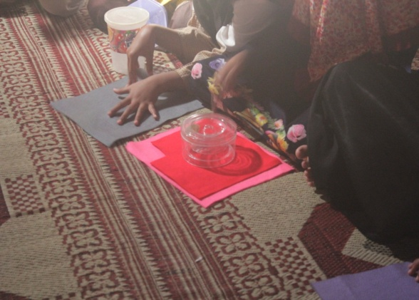 | 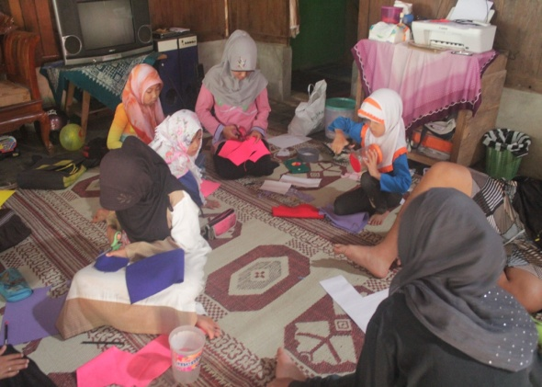
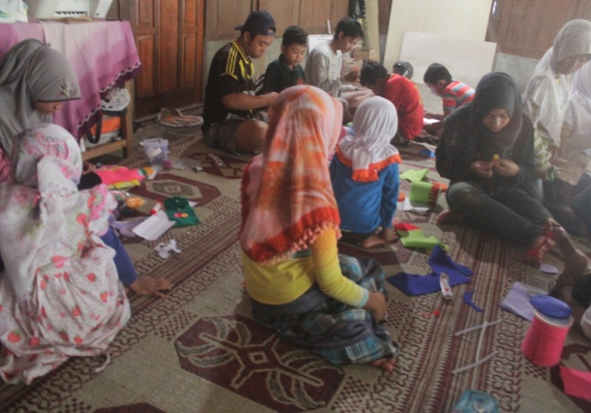 | 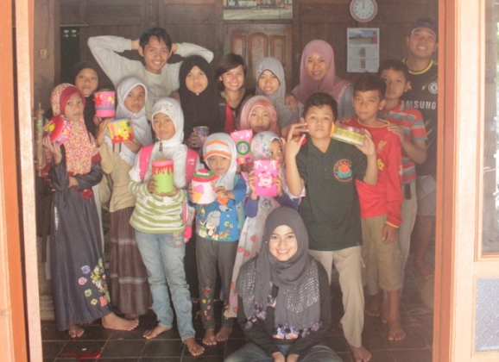

2. Pengarsipan dan Nomorisasi Rumah
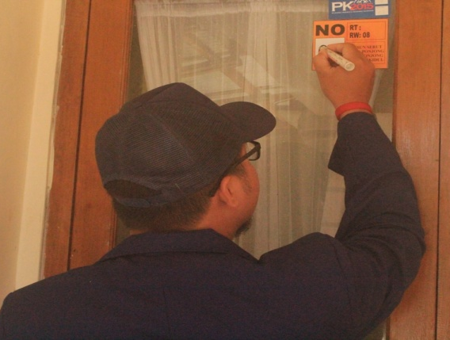 | 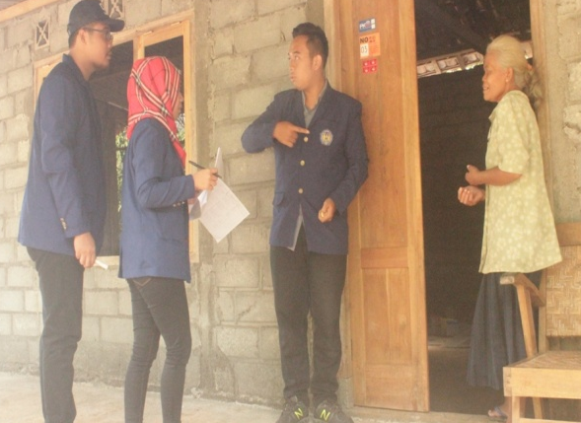
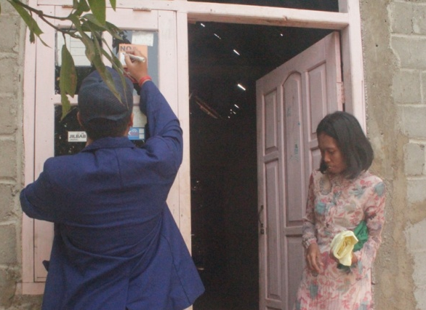 | 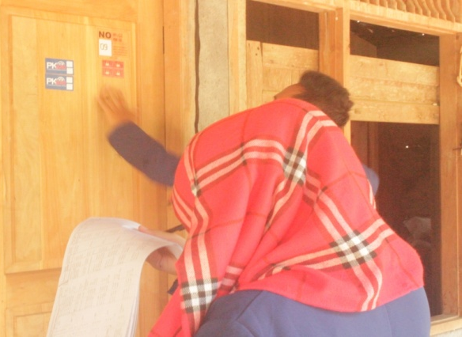

3. Kerja Bakti
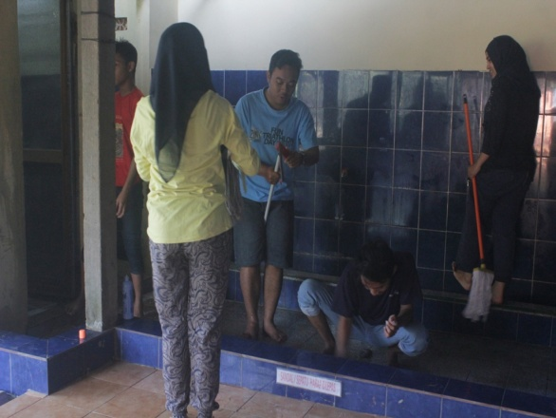 | 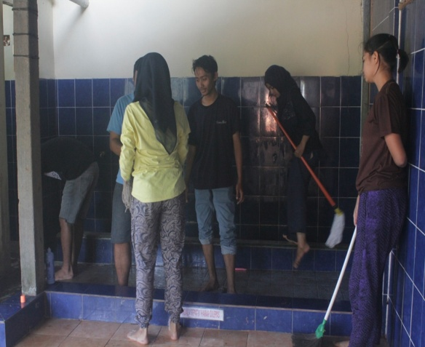

4. Lomba CCA
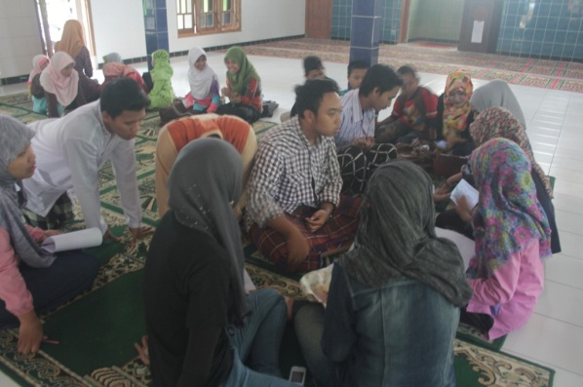 | 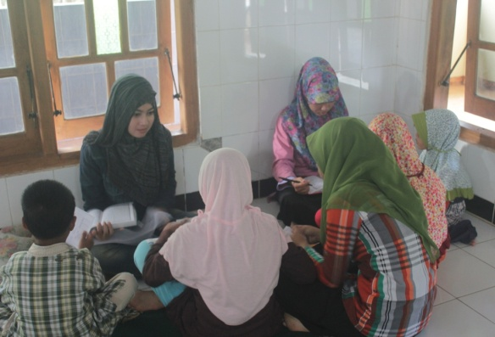
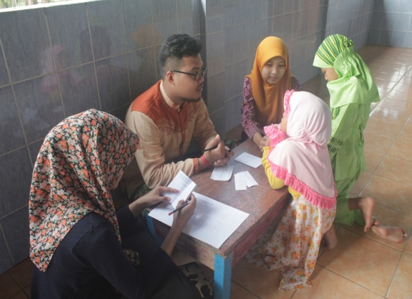 | 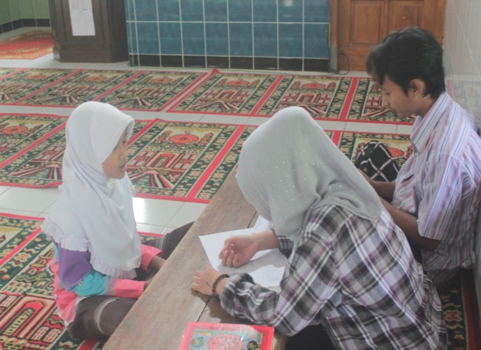

5. Pendampingan Persiapan Takbiran
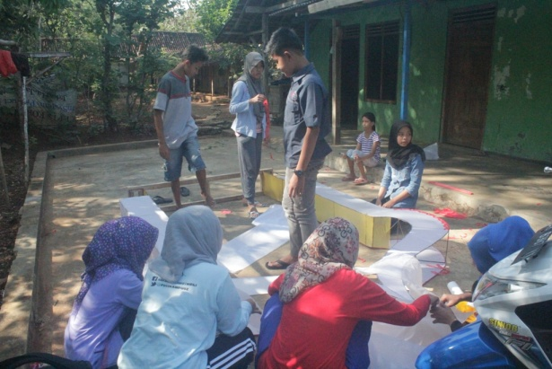 | 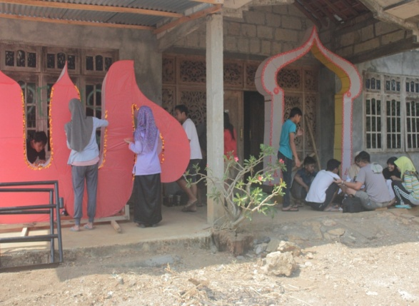
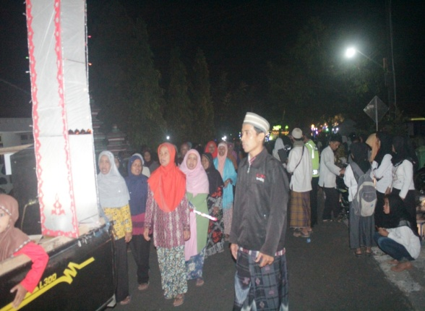 | 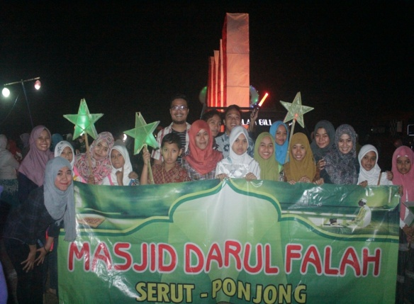

6. Syawalan
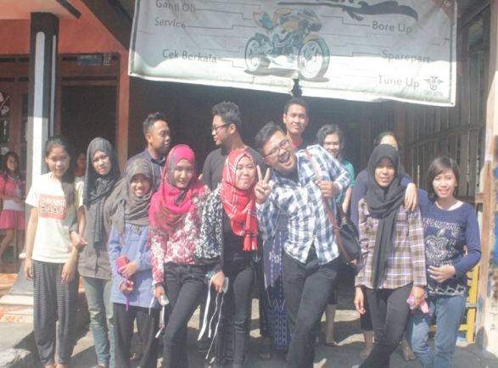 | 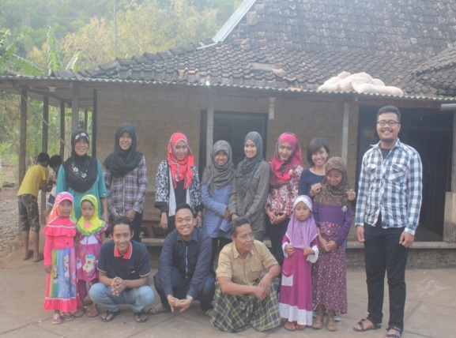
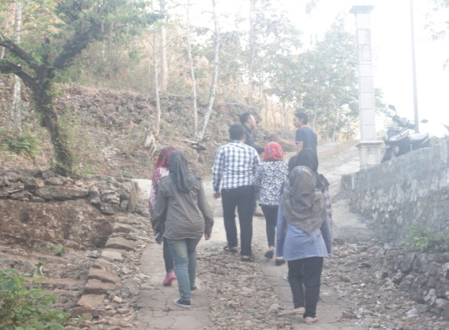 | 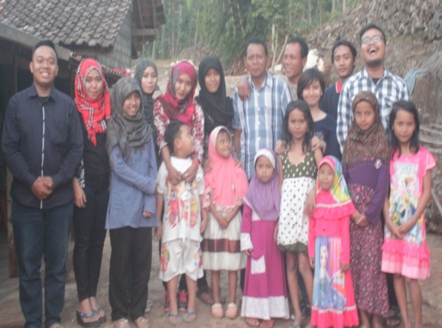

7. Perpisahan dan Serah Terima Buku
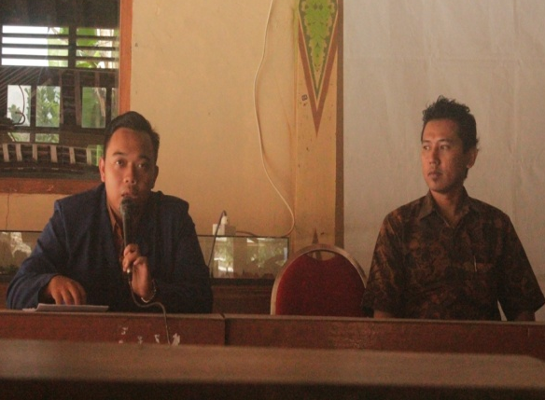 | 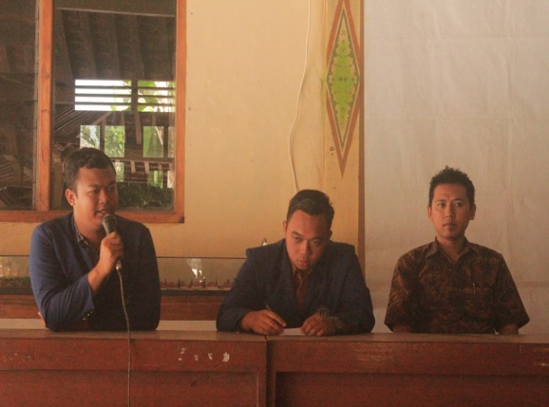
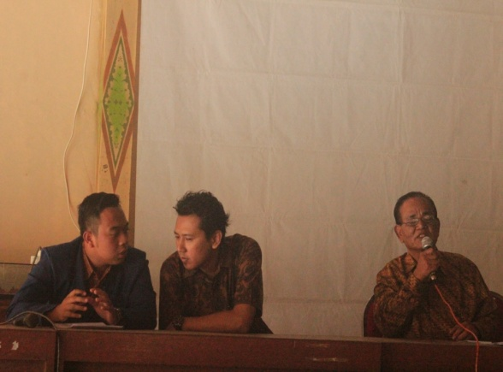 | 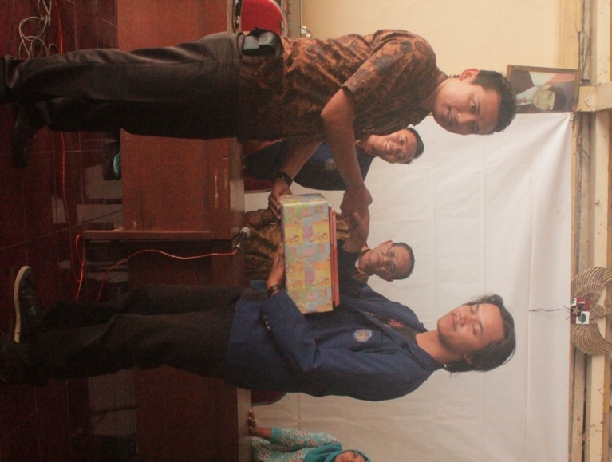

8. Renovasi Lapangan Bulu Tangkis
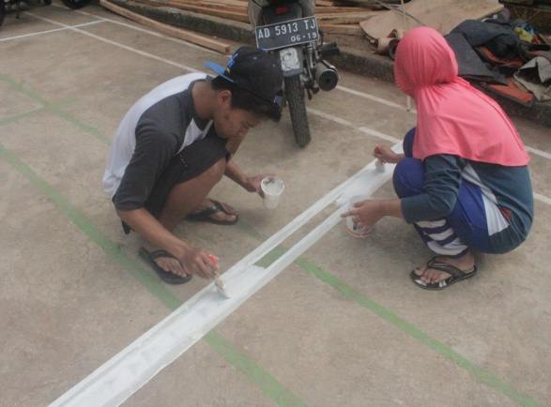 | 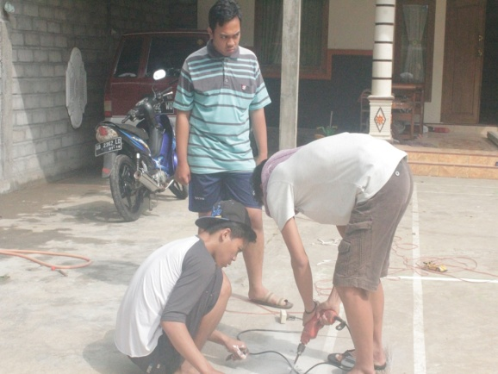
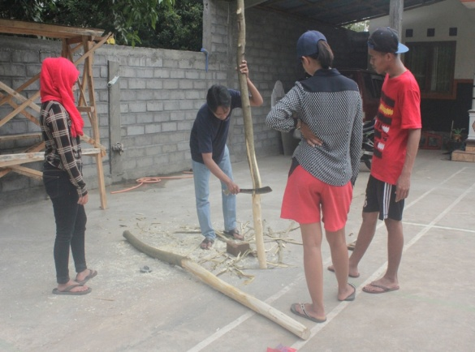 | 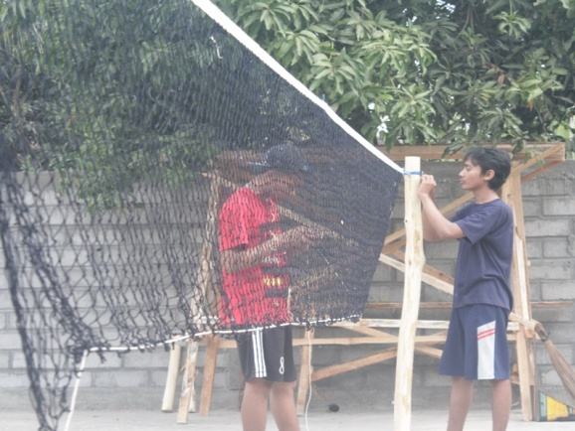

9. Pelatihan Menggambar
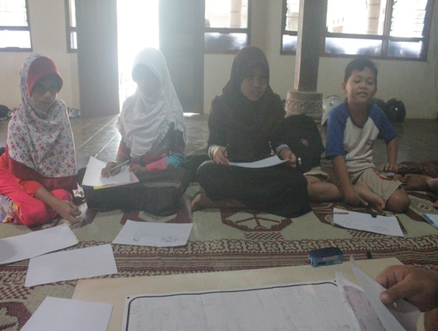 | 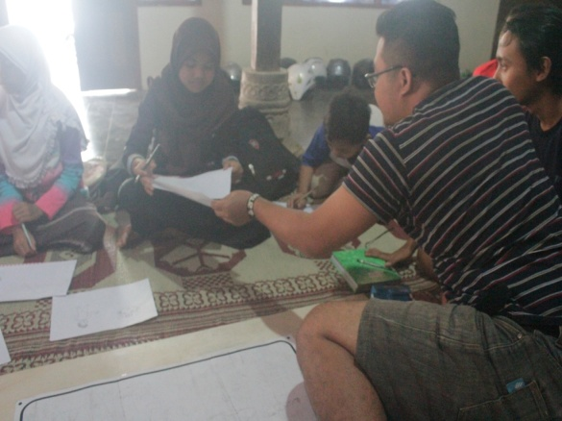
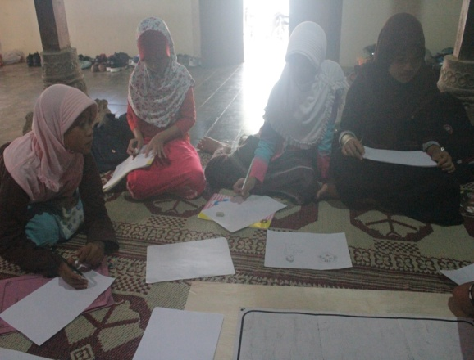 | 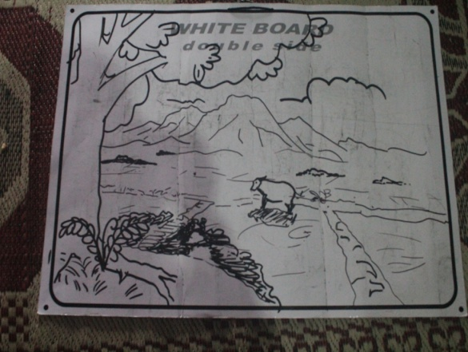

B. Program Non Fisik
1. Bimbingan Belajar
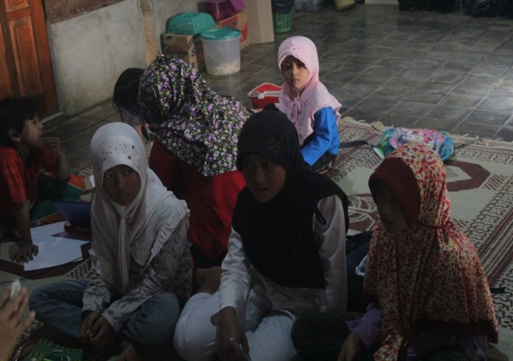 | 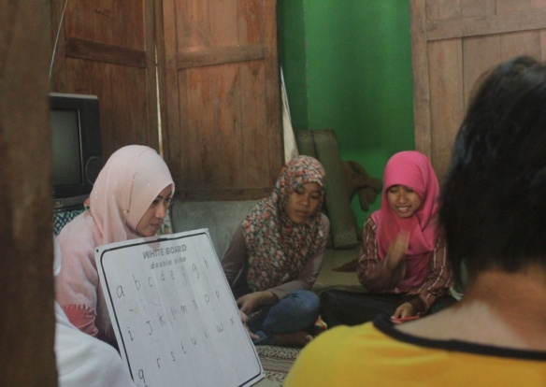
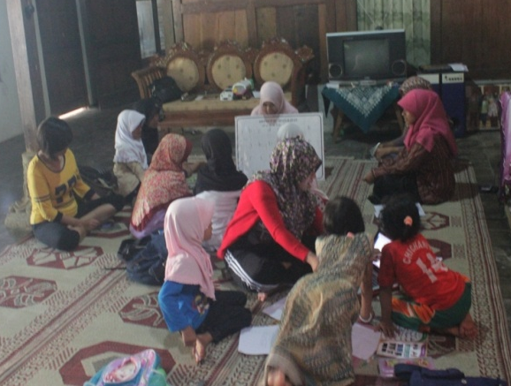 | 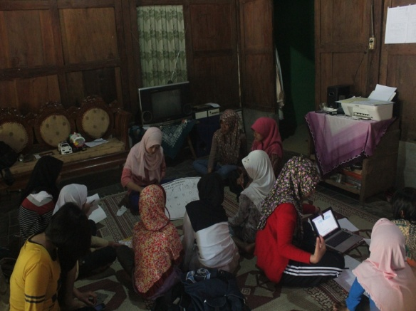

2. Pendampingan TPA
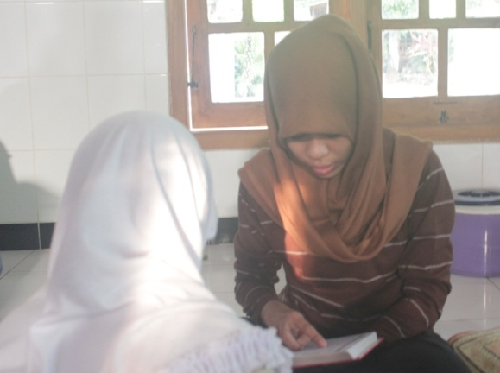 | 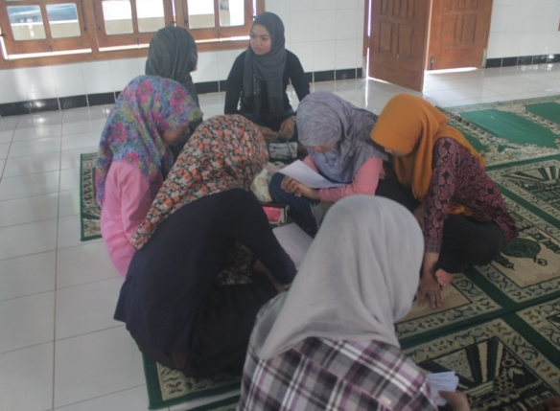
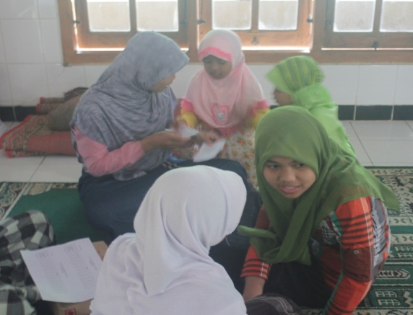 | 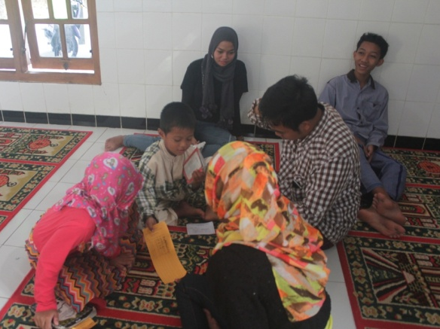

3. Pendampingan Tadarusan
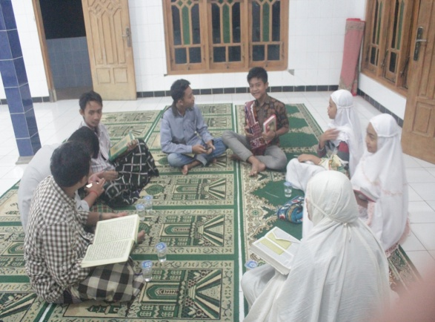 | 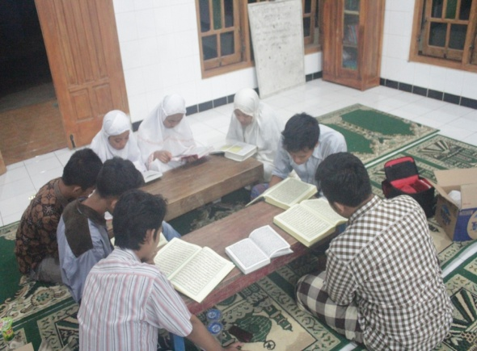
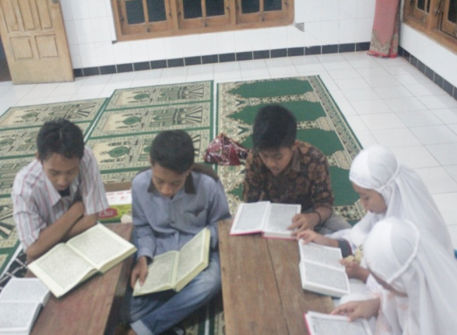 | 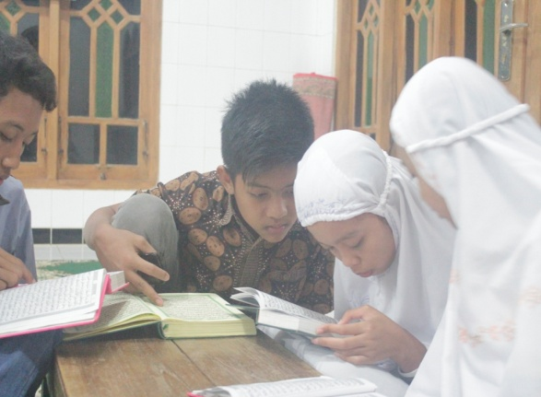

4. Sosialisasi Program
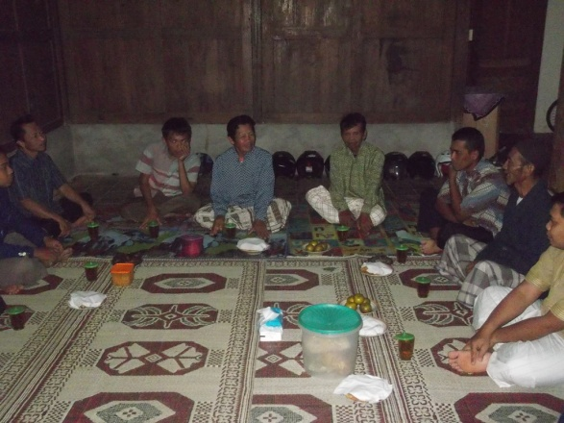 | 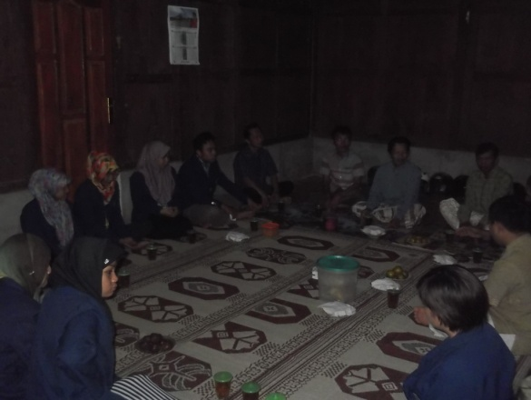
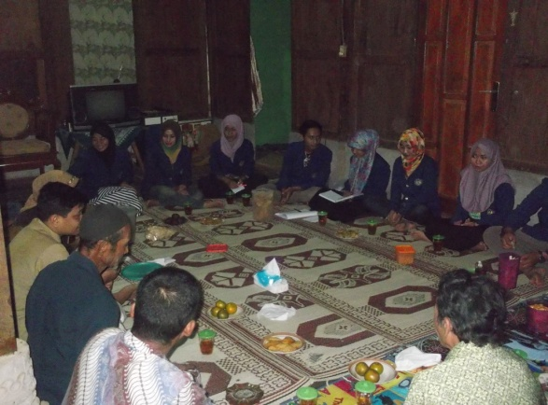 | 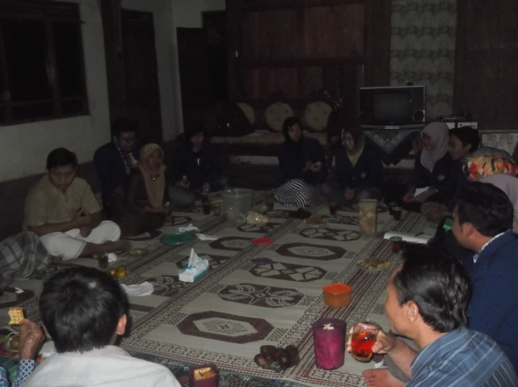

5. Sosialisasi KDRT
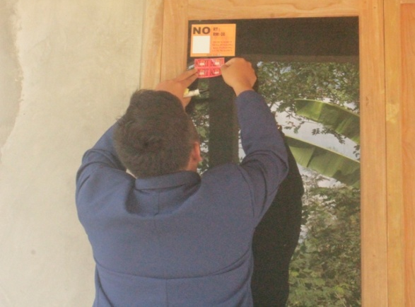 | 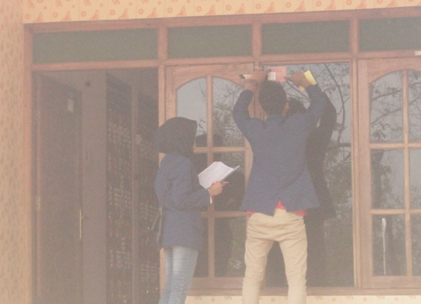

6. Pendampingan Posyandu
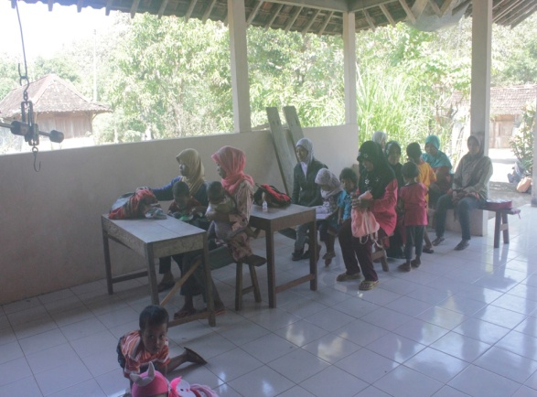 | 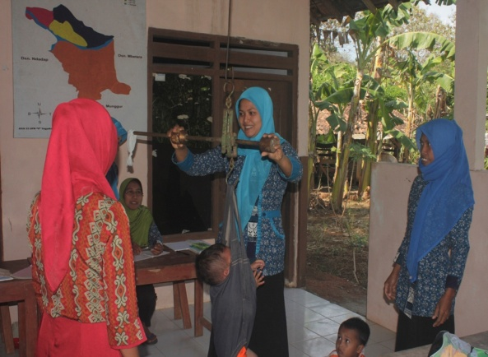
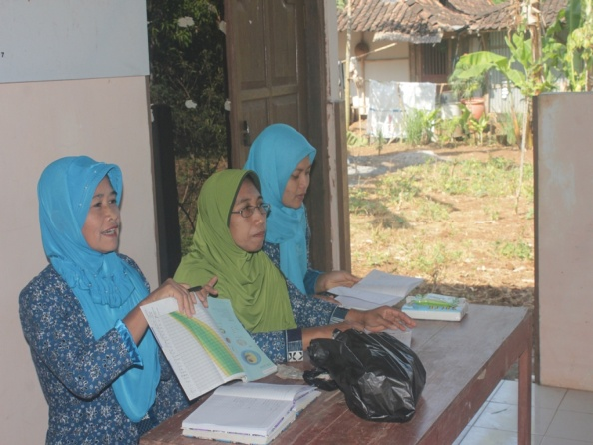 | 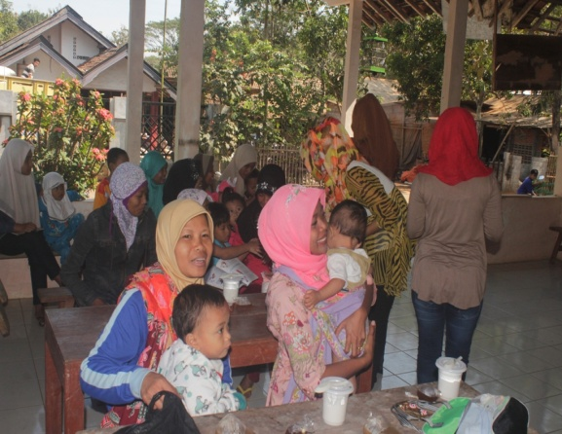

C. Program Tambahan
1. Pelatihan Membuat Kue Kering
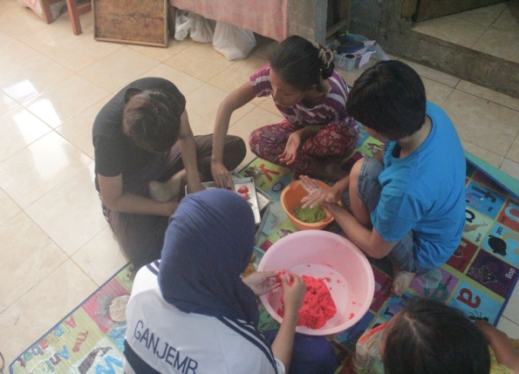 | 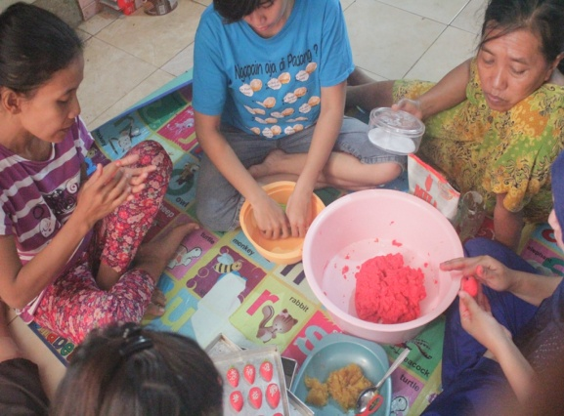
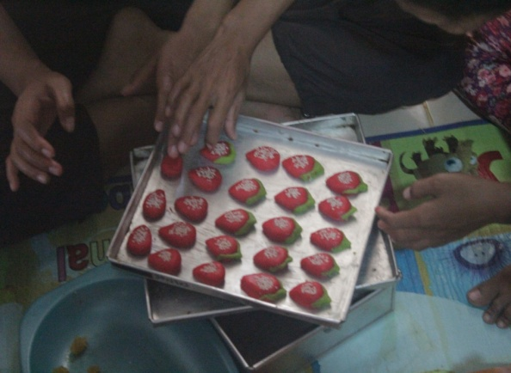 | 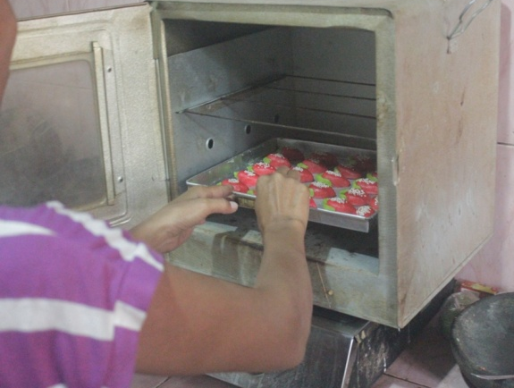

2. Acara Perpisahan
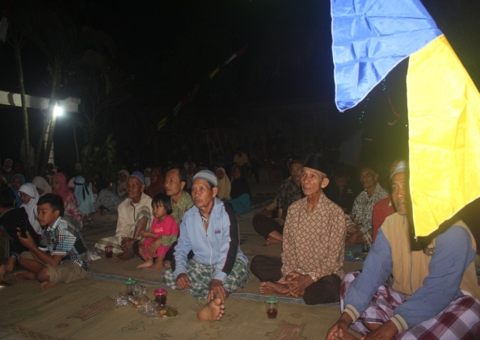 | 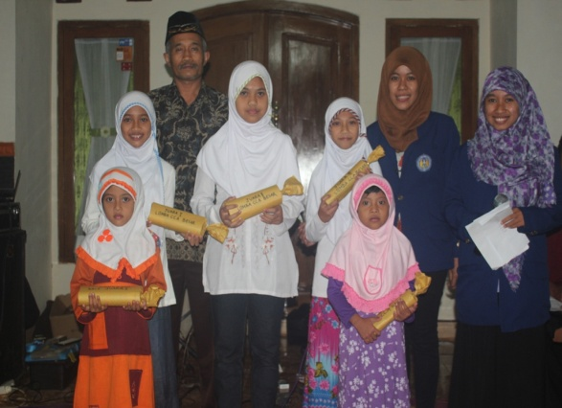
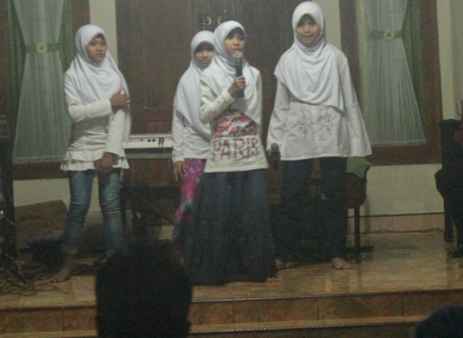 | 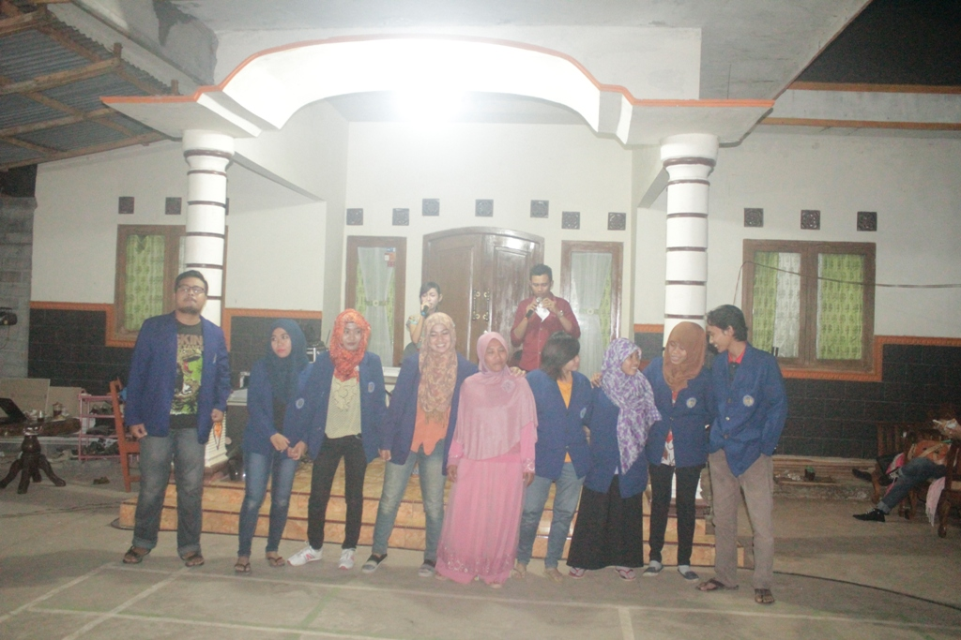

D. Program Insidental
1. Kenduri
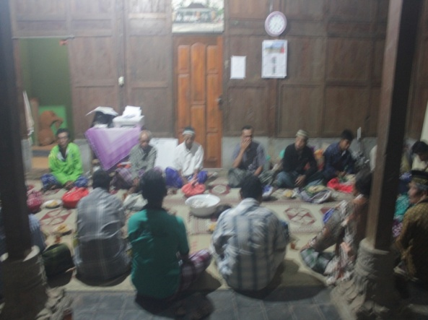 | 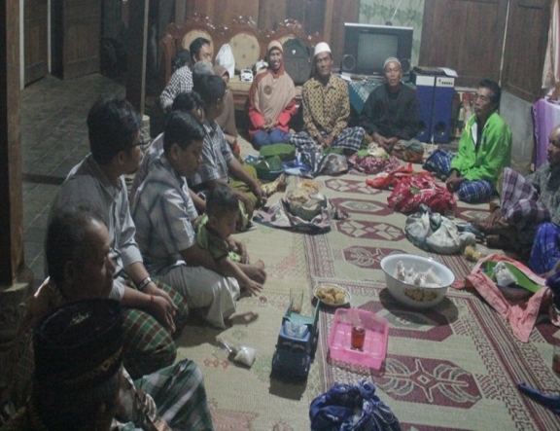
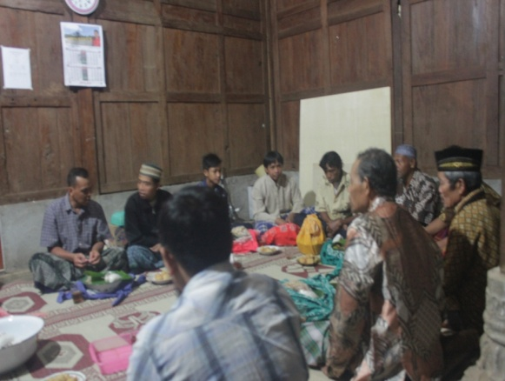 | 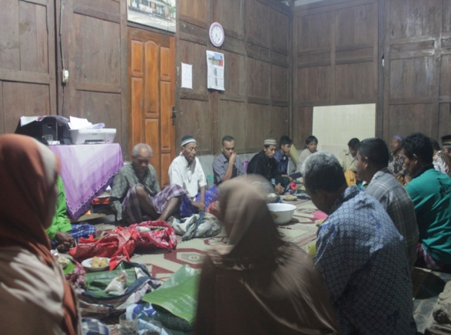

2. Rapat Karang Taruna
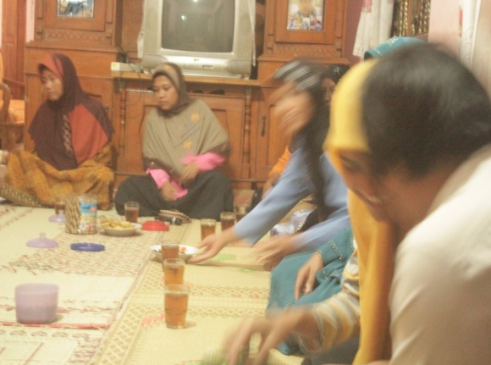 | 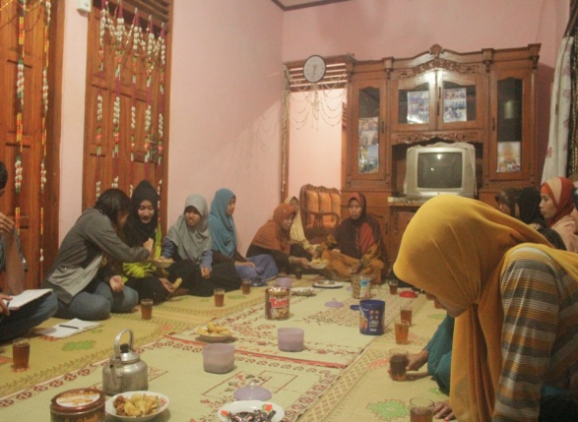
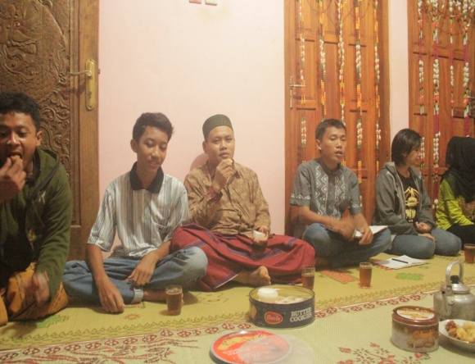 | 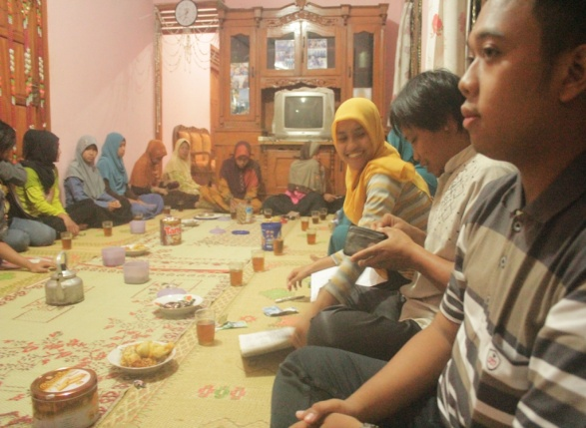

3. Sosialisasi Pemilu
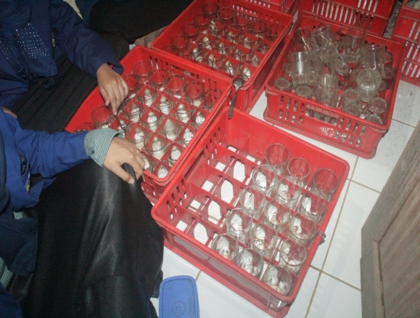 | 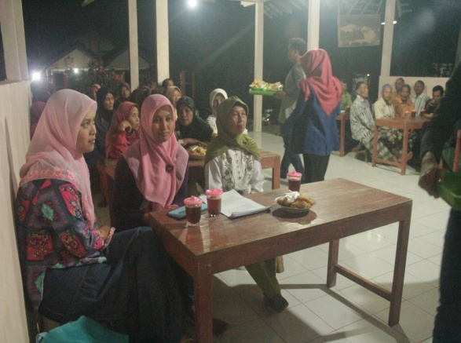
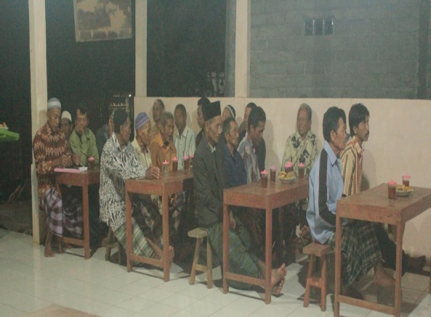 | 